UMS-DIG-CRM-001 ТЗ
УТВЕРЖДАЮ:
Заместитель генерального директора
по маркетингу и продажам ООО «UMS»
_________________ | Филатова Л.Ю
(подпись)
«___»_____________2026 г.

ТЕХНИЧЕСКОЕ ЗАДАНИЕ
«Услуги по внедрению и настройке операционной CRM-системы для мобильного оператора Mobiuz»

город Ташкент
2026 год

Оглавление
1. Общие сведения 4
1.1 Полное наименование ИС и ее условное обозначение 4
1.2 Наименование организации заказчика и исполнителя ИС 4
1.3 Перечень документов, на основании которых создается ИС 4
1.4 Плановые сроки начала и окончания работ 6
1.5 Порядок оформления и предъявления результатов работ 6
2. Назначение и цели создания ИС 7
2.1 Назначение ИС 7
2.2 Цели создания ИС 8
3. Характеристики объекта информатизации 9
4. Требования к ИС 11
4.1 Требования к ИС в целом 11
4.1.1 Требования к структуре и функционированию ИС 11
4.1.2 Требования к взаимодействию со сторонними информационными системами 14
4.1.3 Требования к численности и квалификации пользователей 16
4.1.4 Показатели назначения 17
4.1.5 Требования к надежности 18
4.1.6 Требования безопасности 21
4.1.7 Требования к эргономике и технической эстетике 25
4.1.8 Требования к патентной и лицензионной чистоте 27
4.1.9 Требования по стандартизации и унификации 27
4.2 Требования к функциям (задачам), выполняемым ИС 28
4.2.1. Подсистема клиентских данных 28
4.2.2. Подсистема контакт-центра и обращений 29
4.2.3. Подсистема продаж B2C 30
4.2.4. Подсистема продаж B2B 31
4.2.5. Подсистема маркетинга 32
4.2.6. Подсистема Sales-Force Management 33
4.2.7. Подсистема отчетности 34
4.2.8. Подсистема администрирования и сопровождения 35
4.2.9. Подсистема интеллектуальной поддержки и аналитики (AI/ML) 35
4.3 Требования к видам обеспечения 38
4.3.1 Требования к информационному обеспечению 38
4.3.2 Требования к лингвистическому обеспечению 42
4.3.3 Требования к программному обеспечению 43
4.3.4 Требования к техническому обеспечению 46
4.3.5 Требования к организационному обеспечению 48
4.3.6 Требования к методическому обеспечению 50
4.3.7 Требования к метрологическому обеспечению 51
5. Состав и содержание работ по созданию ИС 54
6. Порядок контроля и приемки ИС 55
7. Требования к составу и содержанию работ по подготовке ИС к вводу в действие 58
8. Требования к документированию 59
9. Требования к пользователям ИС 59
Приложение №1 61
1. Планируемые к автоматизации сценарии работы B2B 61
1.1 Общий список процессов и сценариев 61
1.2 Группа процессов «Управление продажами» 62
2. Планируемые к автоматизации процессы сценарии работы Маркетинга 73
2.1 Диаграммы и описания процессов 74
3. Планируемые к автоматизации процессы КЦ 83
3.1 Диаграммы и описания процессов 84
Приложение №2. 96
Дополнительные требования к информации, предоставляемой Исполнителем на этапе RFI 96

1. Общие сведения

1.1 Полное наименование ИС и ее условное обозначение
Полное наименование системы – Информационная система управления взаимоотношениями с клиентами
Условное обозначение – ИС CRM

1.2 Наименование организации заказчика и исполнителя ИС
Заказчик: ООО «Universal Mobile Systems» (Mobiuz).
Юридический адрес: Республика Узбекистан, 100000, г. Ташкент, проспект Амира Темура, 24.
Контактный телефон: (+998 97) 130 09 09; 0890.
Электронная почта: info@mobi.uz.
Исполнитель ИС: Определяется по итогам конкурсных торгов.

1.3 Перечень документов, на основании которых создается ИС
Основанием для разработки информационной системы являются внутренние документы Заказчика, утверждающие необходимость создания и внедрения корпоративной CRM-системы для автоматизации процессов взаимодействия с клиентами, обработки обращений, поддержки продаж, маркетинга, а также управления B2B и B2C направлениями деятельности телеком-компании.
Разработка настоящего технического задания и информационной системы должна вестись с учетом следующих нормативных и нормативно-правовых документов:
1.Закон Республики Узбекистан «Об информатизации» от 11 декабря 2003 года № 560-II. Закон регулирует отношения в области информатизации, использования информационных ресурсов и информационных систем.
2.Постановление Президента Республики Узбекистан от 21 марта 2012 года № ПП-1730 «О мерах по дальнейшему внедрению и развитию современных информационно-коммуникационных технологий». Документ предусматривает дальнейшее совершенствование регулирования в сфере ИКТ и обеспечение информационной безопасности информационных систем.
3.ГОСТ 19.202. Единая система программной документации. Спецификация. Требования к содержанию и оформлению.
4.ГОСТ 19.401. Единая система программной документации. Текст программы. Требования к содержанию и оформлению.
5.ГОСТ 19.402. Единая система программной документации. Описание программы.
6.ГОСТ 19.502. Единая система программной документации. Описание применения. Требования к содержанию и оформлению.
7.ГОСТ 34.603-92. Информационная технология. Виды испытаний автоматизированных систем.
8.O‘z DSt 1135:2007. Информационная технология. Требования к базам данных и обмену информацией между органами государственного управления и государственной власти на местах.
9.O‘z DSt 1985:2018. Информационная технология. Виды, комплектность и обозначение документов при создании информационных систем. Стандарт входит в комплект стандартов по созданию ИС.
10.O‘z DSt 1986:2018. Информационная технология. Информационные системы. Стадии создания. Стандарт утвержден и введен постановлением Агентства «Узстандарт» № 05-963 от 8 июня 2018 года.
11.O‘z DSt 1987:2018. Информационная технология. Техническое задание на создание информационной системы. Стандарт устанавливает требования к содержанию ТЗ на создание ИС.
12.O‘z DSt 2814:2014. Информационная технология. Автоматизированные системы. Классификация по уровню защищенности от несанкционированного доступа к информации. O‘z DSt 2814 указан в составе применяемых стандартов в O‘z DSt 1987:2018.
13.O‘z DSt 2590:2012. Информационная технология. Требования к интеграции и взаимодействию информационных систем государственных органов, используемых в рамках формирования Национальной информационной системы. Этот стандарт также указан среди применяемых в O‘z DSt 1987:2018.
14.Закон Республики Узбекистан «О кибербезопасности» от 15 апреля 2022 года № ЗРУ-764. Закон регулирует отношения в сфере кибербезопасности, включая требования к объектам критической информационной инфраструктуры, аттестации объектов информатизации, сертификации средств кибербезопасности, экспертизе и оценке уровня обеспечения кибербезопасности.
15.Закон Республики Узбекистан «О персональных данных» от 2 июля 2019 года № ЗРУ-547, включая требования к обработке, защите, хранению и трансграничной передаче персональных данных, а также требования статьи 27¹ об особых условиях хранения и обработки персональных данных.
16.Постановление Президента Республики Узбекистан от 31 мая 2023 года № ПП-167 «О дополнительных мерах по совершенствованию системы обеспечения кибербезопасности объектов критической информационной инфраструктуры Республики Узбекистан».
17.Указ Президента Республики Узбекистан от 15 июня 2020 года № УП-6007 «О мерах по внедрению Государственной системы защиты информационных систем и ресурсов Республики Узбекистан».
18.Постановление Президента Республики Узбекистан от 15 июня 2020 года № ПП-4751 «О дополнительных мерах по дальнейшему совершенствованию системы обеспечения кибербезопасности в Республике Узбекистан».
19.Oʻz DSt 1105:2009. Государственный стандарт Республики Узбекистан в области криптографической защиты информации.
20.Иные нормативно-правовые акты, государственные стандарты и требования уполномоченных органов Республики Узбекистан в сфере информатизации, защиты информации, персональных данных, кибербезопасности и экспертизы информационных систем, применимые к создаваемой ИС.

1.4 Плановые сроки начала и окончания работ
Плановые сроки начала и окончания работ по созданию информационной системы будут определены после определения исполнителя ИС.
Основанием для установления сроков выполнения работ является договор, заключаемый между Заказчиком и Исполнителем.

1.5 Порядок оформления и предъявления результатов работ
Работы по созданию информационной системы выполняются и принимаются поэтапно в соответствии с календарным планом, согласованным между Заказчиком и Исполнителем.
По завершении каждого этапа работ Исполнитель представляет Заказчику комплект отчетной и технической документации по соответствующему этапу, а также акт сдачи-приемки выполненных работ, подписанный со стороны Исполнителя.
Заказчик рассматривает представленные результаты работ, проводит проверку их соответствия требованиям технического задания и при отсутствии замечаний подписывает акт сдачи-приемки.
В случае выявления замечаний Заказчик направляет Исполнителю перечень замечаний для их устранения в согласованные сторонами сроки. После устранения замечаний результаты работ подлежат повторному предъявлению Заказчику.
Окончательная сдача информационной системы осуществляется после завершения всех этапов работ, проведения необходимых испытаний, передачи полного комплекта документации и подписания итогового акта сдачи-приемки.

2. Назначение и цели создания ИС
Основным назначением ИС CRM является создание единой цифровой экосистемы для автоматизации процессов обслуживания, продаж и маркетинга в сегментах B2B/B2C, направленной на повышение операционной эффективности подразделений (контакт-центра, фронт-офиса) через внедрение сквозного контроля SLA и KPI, обеспечение единого профиля клиента (360-degree view) и бесшовную интеграцию CRM в текущий ИТ-ландшафт Заказчика, а также внедрение и использование технологий искусственного интеллекта и машинного обучения (AI/ML) для интеллектуальной автоматизации процессов, повышения качества клиентского опыта, персонализации взаимодействия, поддержки принятия решений и применения предиктивной аналитики в операционной и коммерческой деятельности.

2.1 Назначение ИС
Назначением ИС CRM является автоматизация процессов управления взаимоотношениями с клиентами в компании, включая деятельность контакт-центра, маркетинга, B2B и B2C направлений.
Создаваемая ИС предназначена для:
1. обеспечение автоматизации процессов управления взаимоотношениями с клиентами в компании;
2. обеспечение создания единого рабочего пространства для сотрудников контакт-центра, маркетинга, B2B и B2C подразделений;
3. обеспечение консолидации данных о клиентах и истории всех взаимодействий с ними, включая обращения, звонки, кампании и продажи;
4. обеспечение автоматизации процессов обработки обращений, маршрутизации, управления очередями, эскалациями и контроля сроков исполнения;
5. обеспечение повышения качества обслуживания клиентов за счет использования единой истории взаимодействий, шаблонов, базы знаний и контроля SLA;
6. обеспечение автоматизации процессов продаж и сопровождения клиентов в сегментах B2B и B2C;
7. обеспечение автоматизации процессов маркетинга, включая сегментацию клиентской базы, управление кампаниями и омниканальными коммуникациями;
8. обеспечение формирования аналитической, статистической и управленческой отчетности по клиентам, обращениям, продажам и маркетинговой активности;
9. обеспечение контроля KPI и прозрачности деятельности подразделений, участвующих во взаимодействии с клиентами;
10. обеспечение интеграции CRM с действующими информационными системами Заказчика.
11. обеспечение использования технологий искусственного интеллекта для:
-автоматической обработки и анализа обращений;
-прогнозирования поведения клиентов (отток, покупка, реакция на кампании);
-формирования рекомендаций (next best action / offer);
-снижения доли ручных операций и повышения производительности персонала.

Вид автоматизируемой деятельности — управление взаимоотношениями с клиентами, операционное обслуживание, продажи, маркетинг и аналитика.
Объектами автоматизации являются процессы обслуживания и сопровождения клиентов, обработки обращений, управления продажами, маркетинговыми активностями, а также деятельности структурных подразделений контакт-центра, маркетинга, B2B и B2C.

2.2 Цели создания ИС
Целями создания ИС являются:
1. повышение скорости обработки обращений и сокращение доли неисполненных в срок обращений за счет автоматизации маршрутизации, очередей, эскалаций и контроля SLA;
2. снижение трудоемкости обслуживания клиентов за счет использования единого рабочего окна, шаблонов, скриптов, базы знаний и централизованного доступа к информации о клиенте;
3. повышение эффективности продаж в сегментах B2B и B2C за счет управления воронкой продаж, контроля активностей, сопровождения лидов, предложений и сделок;
4. повышение эффективности маркетинговых кампаний за счет сегментации клиентской базы, управления сценариями коммуникаций, омниканального взаимодействия и анализа результатов;
5. повышение прозрачности деятельности подразделений за счет внедрения единых KPI, дашбордов, отчетности и инструментов контроля;
6. обеспечение ведения единого профиля клиента и истории коммуникаций, доступных пользователям в соответствии с установленными ролями;
7. внедрение единых процессов обработки обращений и инцидентов по схеме: регистрация, назначение, исполнение, контроль SLA, закрытие;
8. внедрение единого цикла маркетинговых кампаний по схеме: формирование сегмента, настройка сценария, запуск кампании, фиксация откликов, формирование отчетности;
9. внедрение единого цикла продаж по схеме: лид, квалификация, предложение, сделка, результат;
10. обеспечение интеграции CRM с ключевыми информационными системами Заказчика для исключения дублирования данных и повышения целостности клиентской информации;
11. обеспечение масштабируемости, стабильности и безопасности системы при эксплуатации в ИТ-ландшафте Заказчика;
12. обеспечение управляемости изменений за счет использования тестовых контуров, регламентов релизов, процедур тестирования и механизмов отката.
13. повышение эффективности бизнес-процессов за счет применения технологий искусственного интеллекта и машинного обучения (AI/ML), включая предиктивную аналитику, выявление закономерностей в данных, прогнозирование поведения клиентов, формирование рекомендаций и снижение доли ручных операций.

3. Характеристики объекта информатизации
Объектом информатизации является телеком-компания ООО «Universal Mobile Systems» (Mobiuz) и ее подразделения, участвующие в процессах взаимодействия с клиентами, продаж, обслуживания и маркетинговых коммуникаций.
К объекту информатизации относятся процессы и функциональные области, связанные с обслуживанием абонентов, обработкой обращений, сопровождением продаж, маркетинговыми активностями, а также взаимодействием подразделений контакт-центра, маркетинга, B2B и B2C.
В текущем состоянии клиентские процессы Заказчика реализуются с использованием нескольких разрозненных информационных систем и каналов взаимодействия. В деятельности Заказчика выполняются типовые операции по обслуживанию клиентов через контакт-центр, сопровождению продаж B2B и B2C, а также по запуску маркетинговых кампаний и анализу их результатов.
Текущее состояние объекта информатизации характеризуется следующими особенностями:
1. данные о клиентах, история взаимодействий, обращения, кампании и результаты продаж распределены по различным системам;
2. отсутствует единое рабочее пространство для сотрудников фронт-офиса;
3. отсутствует единая сквозная история взаимодействия с клиентом;
4. контроль сроков обработки обращений, маршрутизации, эскалаций и загрузки сотрудников затруднен;
5. значительная часть операций по обработке данных, подготовке сегментов, формированию отчетности и контролю процессов выполняется вручную;
6. ограничены возможности оперативного формирования аналитической и управленческой отчетности;
7. персонализация клиентских коммуникаций затруднена вследствие фрагментации данных и отсутствия единого профиля клиента.
Для реализации клиентских процессов в ИТ-ландшафте Заказчика используются смежные информационные системы, каждая из которых выполняет отдельные функции. К таким системам относятся, в частности:
- биллинговые системы, являющиеся источником данных по услугам, тарифам, начислениям, платежам и финансовым показателям;
- DWH/витрина данных, используемая для аналитики, профилирования и сегментации;
- DMS и иные профильные системы, содержащие сведения об устройствах и технических параметрах;
- ServiceDesk/ITSM-системы, используемые для регистрации и контроля технических заявок;
- каналы коммуникаций, включая SMS, email, push, мессенджеры, телефонию и контакт-центр платформы.
Создаваемая CRM-система должна использоваться как единый фронт-офисный контур и единое рабочее место пользователей, при этом мастер-данные и расчетные функции сохраняются в профильных системах Заказчика. CRM должна обеспечивать консолидацию данных о клиенте, управление обращениями, продажами, маркетинговыми активностями, контроль SLA и KPI, а также формирование отчетности и аналитики.
Условия эксплуатации объекта информатизации характеризуются необходимостью функционирования системы в корпоративной ИТ-инфраструктуре Заказчика с разделением на контуры разработки, тестирования и промышленной эксплуатации. Для объекта информатизации также характерны требования к централизованному логированию, мониторингу, резервному копированию, информационной безопасности, разграничению доступа, интеграции с корпоративными системами и обеспечению надежной работы под нагрузкой.
Внедрение ИС направлено на устранение фрагментации клиентских данных, снижение доли ручных операций, повышение прозрачности процессов взаимодействия с клиентами, повышение качества обслуживания, а также обеспечение единого подхода к работе подразделений контакт-центра, маркетинга, B2B и B2C.

4. Требования к ИС

4.1 Требования к ИС в целом

4.1.1 Требования к структуре и функционированию ИС
ИС должна обеспечивать единый контур фронт-офиса для управления продажами, обслуживанием и коммуникациями, с интеграцией в ИТ-ландшафт Заказчика, обеспечивая безопасность, надежность, масштабируемость и управляемость изменений. CRM должна быть модульной и масштабируемой, поддерживать многоконтурность, возможность развертывания on-premise и/или в частном облаке Заказчика, отказоустойчивую архитектуру и централизованное логирование и мониторинг, а также предусматривать возможность внедрения и использования технологий искусственного интеллекта и машинного обучения (AI/ML) как встроенных или интегрируемых компонентов.
В составе ИС должны быть предусмотрены следующие подсистемы:
1. Подсистема управления клиентскими данными
Назначение: карточка клиента ФЛ/ЮЛ, единые атрибуты, связь «ЮЛ → филиалы → контакты», история услуг и продуктов со ссылками на мастер-системы, согласия на коммуникации, сегменты и теги.
2. Подсистема контакт-центра / обращений
Назначение: регистрация обращения из разных каналов, классификация, очередь, приоритет, SLA, эскалации, шаблоны решений и ответов, контроль качества, база знаний и скрипты, отчеты по нагрузке, SLA, причинам и качеству.
3. Подсистема продаж B2C
Назначение: лиды, предложения, сделки, сценарии удержания и реактивации, задачи и напоминания, причины отказа, аналитика по воронке.
4. Подсистема продаж B2B
Назначение: аккаунты юридических лиц, структура, контакты, сделки, коммерческие предложения, договорные атрибуты, SLA-контракты, заявки, сопровождение, дебиторская задолженность из учетных систем, статусы.
5. Подсистема маркетинга
Назначение: сегментация, календарь кампаний, сценарии и каналы, результаты и атрибуция, A/B-эксперименты, частотные ограничения, отписки. Сегментация может выполняться через DWH или внутри CRM.
6. Подсистема отчетности
Назначение: KPI-дашборды по ролям, конструктор отчетов, экспорт в xlsx/csv/pdf, API для BI.
7. Подсистема администрирования и сопровождения
Назначение: роли, права, справочники, журнал интеграций, управление очередями и SLA, управление шаблонами, скриптами, базой знаний, версиями настроек и релизами.
8. Подсистема искусственного интеллекта
Назначение: обеспечение интеллектуальной обработки данных и поддержки
бизнес-процессов CRM, включая:
- автоматическую классификацию и маршрутизацию обращений;
- анализ текстовых и голосовых коммуникаций;
- скоринг и прогнозирование поведения клиентов;
- формирование рекомендаций (next best action / offer);
- поддержку персонализации маркетинговых кампаний;
- снижение доли ручных операций и повышение эффективности пользователей.

Операционный CRM должен использоваться как единое окно просмотра клиентско-абонентской информации по принципу 360-view. Повторение всех процессов обслуживания в CRM на текущем этапе не требуется.
CRM должна являться мастер-системой по сущностям, относящимся к самой системе, включая сегменты, ARPU, скоринг, обращения, кампании и иные сущности CRM, включая результаты работы AI-моделей. По сущностям, относящимся к профилю клиента, персональным данным, лицевым счетам и абонентским данным, мастер-системой должна оставаться BSS.
CRM должна являться мастер-системой по сущностям, относящимся к самой системе, включая сегменты, ARPU, скоринг, обращения, кампании и иные сущности CRM. По сущностям, относящимся к профилю клиента, персональным данным, лицевым счетам и абонентским данным, мастер-системой должна оставаться BSS.
Схема взаимодействия подсистем должна обеспечивать:
- получение клиентско-абонентской информации из BSS;
- получение исходных данных из DWH;
- выполнение в CRM процессов сегментации, скоринга, ARPU, кампаний, обращений и Sales-Force Management, включая использование AI/ML-моделей;
- передачу результатов кампаний и иных данных в смежные системы при необходимости.
Для ИС должны быть предусмотрены следующие режимы функционирования:
- нормальный режим;
- аварийный режим.
Основным режимом функционирования является нормальный режим.
В нормальном режиме:
- серверные компоненты должны обеспечивать круглосуточное функционирование, за исключением регламентных работ;
- пользовательская работа осуществляется в соответствии с режимом подразделений Заказчика;
- должны поддерживаться журналирование, мониторинг и контроль работы AI-компонентов при их использовании.
В аварийном режиме ИС должна обеспечивать сохранность данных, регистрацию ошибок, возможность восстановления работоспособности и резервирование критичных компонентов.

4.1.2 Требования к взаимодействию со сторонними информационными системами
ИС должна обеспечивать взаимодействие со сторонними информационными системами Заказчика для получения, передачи, синхронизации и актуализации данных, необходимых для выполнения функций CRM. В составе работ должен быть сформирован реестр интеграций и данных, включая интерфейсы, источники, форматы и частоты обмена, а также интеграции с платформами искусственного интеллекта и аналитическими сервисами.
Для взаимодействия со сторонними ИС должны поддерживаться следующие протоколы и способы обмена:
- REST/JSON;
- SOAP, при необходимости;
- обмен через ESB;
- прямые интеграции через API-шлюз;
- асинхронный обмен через очереди или шины сообщений для критичных потоков;
- batch-обмен по расписанию для некритичных данных.
ИС должна обеспечивать возможность интеграции с внешними AI/ML-сервисами и платформами (включая on-premise и облачные решения) через API, очереди сообщений и иные механизмы обмена, с поддержкой как синхронного (real-time), так и асинхронного взаимодействия.
В рамках интеграционного взаимодействия должны передаваться и приниматься следующие данные:
- из биллинга — финансовые данные, услуги, статусы, при необходимости создание заявок;
- из DWH / витрины данных — исходные данные для сегментации, скоринга, ARPU и иных классификаций, а также для обучения и использования моделей машинного обучения;
- в DWH / витрину данных — результаты кампаний;
- из каналов коммуникаций — данные по SMS, Email, Push и мессенджерам;
- из платформы телефонии / контакт-центра — CTI, карточка звонка, запись, статусы операторов;
- из ITSM / ServiceDesk — заявки и инциденты в технические подразделения.
CRM должна иметь право инициировать в BSS только строго ограниченный перечень действий, согласованный с Заказчиком и зафиксированный в проектной документации и реестре интеграций. К таким действиям могут относиться, например, создание заявки на смену тарифа, подключение услуги, изменение статуса обращения или передача заявки на выполнение операции в профильную систему.
CRM не должна иметь прав на прямое изменение критичных параметров обслуживания абонента, включая блокировку обслуживания, аннулирование или корректировку баланса, изменение расчетных данных, изменение юридически значимых параметров договора, отключение критичных услуг и иные операции, определенные Заказчиком как критичные, без дополнительного подтверждения и выполнения утвержденного процесса вне контура CRM.
Для критичных операций, инициируемых из CRM в сторону BSS или иных профильных систем, должен применяться асинхронный паттерн взаимодействия «запрос — подтверждение» через отдельную интеграционную прослойку, ESB/API-шлюз, очередь сообщений или иной согласованный механизм. Такой механизм должен обеспечивать регистрацию запроса, проверку полномочий, подтверждение операции в профильной системе, получение статуса выполнения, обработку ошибок, повторную обработку при сбоях и журналирование всех этапов выполнения операции.
Перечень операций, которые CRM может инициировать в BSS и иных профильных системах, а также перечень операций, запрещенных для прямого выполнения из CRM, должны быть определены на этапе проектирования, согласованы с Заказчиком и отражены в проектной документации, матрице полномочий и реестре интеграций.
ИС должна взаимодействовать со следующими сторонними системами и источниками данных:
- BSS / биллинг;
- DWH / витрина данных;
- DMS;
- каналы коммуникаций;
- ServiceDesk / ITSM;
- 1С и внешние сервисы — при наличии соответствующего процесса;
- AI/ML-платформы и сервисы аналитики (при их использовании).
CRM должна использовать BSS как мастер-систему по профилю клиента, персональным данным, лицевым счетам и абонентским данным.
DWH должен использоваться как источник исходной информации.
ARPU, сегментация, скоринг и иные виды классификации должны выполняться на стороне CRM на базе данных, получаемых из DWH, с возможностью использования встроенных или внешних AI/ML-моделей.
Операционный CRM должен проводить кампанийные и связанные с ними операции через себя для обеспечения целостности end-to-end процесса.
Информационный обмен между ИС и сторонними системами должен осуществляться через API, ESB, API-шлюз, очереди сообщений и batch-механизмы в зависимости от критичности и типа потока данных. Для критичных потоков должен использоваться асинхронный обмен, для некритичных — обмен по расписанию.
Результаты выполнения операций приема и передачи данных должны фиксироваться в журнале интеграций, включая взаимодействие с AI/ML-сервисами и контроль корректности их работы.

4.1.3 Требования к численности и квалификации пользователей
Количество пользователей ИС должно составлять 130–150 одновременных рабочих мест.
При проектировании ИС должны учитываться:
- количество одновременных пользователей;
- объем абонентов, загружаемых в Campaign Management, в размере около 6 млн абонентов;
- иные количественные параметры, подлежащие уточнению на этапе RFI/RFP или аналитики со стороны Поставщика решения.
Роли пользователей, права доступа, набор модулей и лицензионная модель должны определяться в рамках проектирования и фиксироваться в договоре и приложениях к нему. Лицензии должны покрывать пользователей, модули, интеграционные компоненты и тестовые контуры.
Пользователи ИС должны работать в соответствии с назначенными ролями и предоставленными правами доступа. Для ИС должна применяться ролевая модель доступа. Должны быть предусмотрены раздельные роли по функциям просмотра, редактирования, утверждения и администрирования.
Подготовка пользователей должна включать:
- пользовательское обучение по ролям;
- администраторское обучение;
- техническое обучение ИТ-персонала.
Пользователи должны обладать навыками работы с корпоративными информационными системами в пределах своих должностных обязанностей. Порядок подготовки пользователей, администраторов и иных участников эксплуатации ИС подлежит уточнению на этапе проектирования и внедрения.
Режим работы пользователей определяется режимом работы соответствующих подразделений Заказчика. Для контакт-центра должен быть обеспечен режим работы в соответствии с установленным графиком обслуживания клиентов. Для остальных пользователей режим работы определяется внутренними регламентами Заказчика.

4.1.4 Показатели назначения
ИС должна обеспечивать выполнение функций контакт-центра, маркетинга, B2B и B2C подразделений, а также использование CRM в качестве операционного окна просмотра клиентско-абонентской информации по принципу 360-view.
К показателям назначения ИС относятся:
1. обеспечение одновременной работы 130–150 пользователей;
2. обеспечение загрузки и обработки данных для Campaign Management в объеме около 6 млн абонентов;
3. обеспечение выполнения в CRM функций по сущностям, относящимся к самой системе, включая:
- сегменты;
- ARPU;
- скоринг;
- обращения;
- кампании;
- иные сущности CRM, включая результаты аналитики и AI/ML-моделей.
4. обеспечение использования BSS в качестве мастер-системы по следующим сущностям:
- профиль клиента;
- персональные данные;
- лицевые счета;
- абонентские данные;
5. обеспечение использования DWH в качестве источника исходной информации для CRM;
6. обеспечение выполнения на стороне CRM следующих функций:
- сегментация;
- скоринг;
- ARPU;
- кампанийные операции;
- обращения;
- Sales-Force Management;
7. обеспечение загрузки данных в Sales-Force Management из следующих источников:
- ручная загрузка базы потенциальных клиентов;
- маркетинговые инструменты, из которых загружаются записи;
8. обеспечение интеграционного взаимодействия CRM с BSS, DWH, DMS, каналами коммуникаций, ServiceDesk / ITSM, AI/ML-платформами и иными смежными системами Заказчика.
9. обеспечение возможностей выполнения AI/ML – операций в режиме, соответствующем бизнес-требованиям:
- в реальном времени (real-time) – для скоринга, рекомендаций, маршрутизации обращений;
- в пакетном режиме (batch) – для сегментации, обучения моделей и аналитики;
10. обеспечение масштабируемости и производительности при использовании AI/ML-компонентов без деградации ключевых бизнес-процессов;
11. обеспечение контроля качества работы AI/ML-моделей, включая мониторинг точности, полноты и стабильности результатов.
Требуемые значения времени отклика ИС, включая время выполнения операций навигации по экранным формам, поиска, открытия карточек, формирования справок, отчетов и выписок, а также выполнения AI/ML-операций, подлежат уточнению на этапе RFI/RFP либо на этапе аналитики Поставщика и согласованию с Заказчиком.
Вероятностно-временные характеристики, при которых сохраняется целевое назначение ИС, а также значения времени отклика, времени обработки операций, допустимых задержек обмена, параметров работы AI/ML-компонентов и иных эксплуатационных показателей, подлежат уточнению на этапе RFI/RFP либо на этапе аналитики со стороны Поставщика решения.

4.1.5 Требования к надежности
ИС должна обеспечивать надежное функционирование при эксплуатации в ИТ-ландшафте Заказчика, включая режимы работы контакт-центра, маркетинга, B2B и B2C подразделений. CRM должна обеспечивать безопасность, надежность, масштабируемость и управляемость изменений, включая устойчивую работу компонентов, использующих технологии искусственного интеллекта и машинного обучения (AI/ML).
1. Состав и количественные значения показателей надежности
К показателям надежности ИС относятся:
- доступность системы: для контакт-центра — целевой режим 24×7 при необходимости, для прочих подсистем — рабочий режим;
- целевой показатель доступности ИС фиксируется в договоре, ориентировочно в диапазоне 99,5–99,9%;
- поддержка отказоустойчивой архитектуры и резервирования критичных компонентов;
- отсутствие single point of failure для критичных узлов;
- подтверждение работоспособности под расчетной нагрузкой, в том числе по результатам нагрузочного тестирования для контуров КЦ;
- обеспечение устойчивой работы AI/ML-компонентов, включая допустимые уровни деградации качества и времени отклика.
2. Перечень аварийных ситуаций и требования к надежности
ИС должна сохранять работоспособность и обеспечивать восстановление своих функций при возникновении следующих внештатных ситуаций:
- отказ одного или нескольких критичных компонентов;
- деградация производительности;
- ошибки интеграционного взаимодействия;
- сбои, требующие восстановления из резервной копии;
- аварийные ситуации, выявляемые средствами мониторинга и алертинга;
- недоступность или некорректная работа внешних или встроенных AI/ML-сервисов.
При возникновении указанных ситуаций ИС должна обеспечивать:
- регистрацию ошибок и событий;
- сохранность данных;
- возможность восстановления работоспособности;
- применение резервирования критичных компонентов;
- выполнение процедур восстановления в соответствии с утвержденными регламентами.
3. Требования к надежности технических средств и программного обеспечения
Надежность ИС должна обеспечиваться за счет:
- кластеризации приложений и баз данных — при необходимости;
- резервирования критичных компонентов;применения отказоустойчивой архитектуры;
- централизованного логирования и мониторинга;
- использования регулярного резервного копирования;
- проведения тестов восстановления;
- выполнения нагрузочного тестирования для контуров КЦ;
- мониторинга работоспособности и качества AI/ML-компонентов, включая контроль времени отклика и корректности результатов.
Параметры RPO/RTO задаются Заказчиком либо определяются в предложении Исполнителя и фиксируются в договорной документации.
Дополнительно для ИС должны быть определены требования и регламенты по обеспечению катастрофоустойчивости и восстановлению после аварийных ситуаций.
В проектной документации должны быть определены сценарии восстановления при отказе критичных компонентов, потере доступности основного контура, повреждении или потере данных, нарушении интеграционного обмена, деградации производительности и иных аварийных ситуациях.
Для критичных компонентов ИС должны быть определены параметры RPO и RTO, порядок резервного копирования, периодичность создания резервных копий, сроки хранения резервных копий, порядок восстановления, ответственные лица и порядок проверки восстановления.
При необходимости должна быть предусмотрена резервная площадка, резервный контур или иная архитектура восстановления, обеспечивающая продолжение или восстановление критичных бизнес-процессов Заказчика в согласованные сроки.
Проверка восстановления из резервных копий и проверка применимости плана аварийного восстановления должны проводиться до ввода ИС в промышленную эксплуатацию и далее в соответствии с эксплуатационными регламентами Заказчика.
4. Требования к методам оценки и контроля показателей надежности
Оценка и контроль показателей надежности должны выполняться на различных стадиях создания ИС и включать:
- модульное тестирование;
- интеграционное тестирование;
- нагрузочное тестирование;
- приемочные испытания;
- опытно-промышленную эксплуатацию;
- контроль статистики стабильности в период ОПЭ;
- фиксацию дефектов, их классификацию и устранение;
- тестирование и валидацию работы AI/ML-компонентов, включая проверку корректности, стабильности и воспроизводимости результатов.
Контроль надежности должен осуществляться на основании:
- протоколов испытаний;
- отчетов по тестированию;
- статистики стабильности;
- эксплуатационных регламентов;
- данных мониторинга, журналирования и алертинга.

4.1.6 Требования безопасности
ИС должна обеспечивать выполнение требований информационной безопасности при эксплуатации в контурах Заказчика, включая разграничение доступа, защиту данных, аудит действий пользователей и защиту интеграционного взаимодействия. В материалах проекта прямо указано, что CRM должна поддерживать развертывание в защищенных сегментах сети, доступ пользователей по корпоративной сети или через VPN, разграничение доступа между контурами и доступ интеграций через контролируемые точки API/ESB.
ИС должна соответствовать требованиям Закона Республики Узбекистан «О персональных данных» № ЗРУ-547, включая требования статьи 27-1 в части локализации баз персональных данных граждан Республики Узбекистан. Базы данных ИС, содержащие персональные данные граждан Республики Узбекистан, должны физически размещаться на технических средствах, расположенных на территории Республики Узбекистан. Передача персональных данных граждан Республики Узбекистан за пределы территории Республики Узбекистан допускается только в случаях, предусмотренных законодательством Республики Узбекистан, и при наличии необходимых согласований со стороны Заказчика. При использовании внешних сервисов, интеграционных компонентов, аналитических модулей или AI/ML-компонентов не допускается несанкционированная передача персональных данных граждан Республики Узбекистан за пределы территории Республики Узбекистан.
ИС должна быть подготовлена к прохождению обязательной экспертизы, проверки и/или аттестации на соответствие требованиям кибербезопасности в ГУП «Центр кибербезопасности» согласно ПКМ № 702 от 15.11.2022 и иным применимым нормативным требованиям Республики Узбекистан. Исполнитель должен обеспечить содействие Заказчику при прохождении такой экспертизы, включая предоставление необходимой проектной, технической, эксплуатационной и иной документации.
1. Требования безопасности технических средств
Технические средства ИС должны размещаться в инфраструктуре Заказчика с учетом разделения контуров DEV, TEST/UAT, PRE-PROD и PROD. Серверы приложений и БД должны размещаться в защищенных сегментах сети. Доступ к системе должен осуществляться по корпоративной сети и/или через VPN, при наличии соответствующей схемы эксплуатации.
При использовании AI/ML-компонентов должно обеспечиваться их размещение и функционирование в контролируемом контуре Заказчика. LLM-модели, ML-модели обработки естественного языка, компоненты ИИ-суфлера, автоматической генерации текста, классификации обращений, анализа коммуникаций и формирования рекомендаций должны развертываться исключительно внутри контура Заказчика, включая on-premise-инфраструктуру Заказчика либо иной защищенный контур, письменно согласованный с Заказчиком и соответствующий требованиям законодательства Республики Узбекистан о персональных данных и информационной безопасности.
2. Требования по разграничению доступа к различным частям ИС
Для ИС должна применяться ролевая модель «минимально необходимого доступа». Должны быть предусмотрены раздельные роли по функциям просмотра, редактирования, утверждения и администрирования. Должно обеспечиваться разделение доступа к данным физических и юридических лиц, финансовым данным и персональным данным. Окончательный перечень ролей и прав доступа уточняется после проведения бизнес-анализа и проектирования решения.
Дополнительно должно быть предусмотрено разграничение доступа к:
- данным, используемым для обучения и работы AI/ML-моделей;
- результатам работы моделей (скоринг, рекомендации, прогнозы);
- настройкам и управлению AI/ML-компонентами.
Использование внешних облачных AI/ML-сервисов, включая публичные LLM-сервисы и внешние платформы генеративного искусственного интеллекта, для обработки персональных данных, клиентских данных, абонентских данных, финансовой информации, содержания обращений, записей коммуникаций, истории взаимодействий, данных для обучения моделей и результатов обработки AI/ML-компонентов не допускается.
Передача персональных данных граждан Республики Узбекистан, клиентских и абонентских данных, текстов обращений, записей разговоров, истории взаимодействий, данных для обучения моделей и результатов обработки AI/ML-компонентов во внешние облачные AI/ML-сервисы рассматривается как потенциальная трансграничная передача персональных данных и не допускается без предусмотренных законодательством оснований, отдельного письменного согласования с Заказчиком и подтверждения соответствия требованиям информационной безопасности.
Исполнитель должен представить архитектурное решение по AI/ML-компонентам на этапе проектирования и согласовать его с Заказчиком. В архитектурном решении должны быть описаны место размещения AI/ML-компонентов, используемые модели, источники данных, состав передаваемых данных, контуры обработки, меры обезличивания или маскирования данных при необходимости, механизмы контроля доступа, журналирования, мониторинга, обновления моделей и исключения несанкционированной передачи данных во внешние сервисы.
3. Требования к защите информации от несанкционированного доступа
ИС должна обеспечивать:
- аутентификацию и авторизацию пользователей;
- возможность использования SSO/AD при наличии соответствующей инфраструктуры Заказчика;
- возможность использования MFA для администраторов при наличии технической возможности;
- применение ролевой модели доступа, RBAC/ABAC — при поддержке платформы;
- запрет прямого доступа пользователей к базе данных;
- доступ администраторов по защищенным каналам, в том числе через систему РАМ Заказчика.
При использовании AI/ML-компонентов должно быть обеспечено:
- контроль доступа к API моделей;
- защита от несанкционированного вызова и использования моделей;
- ограничение доступа к данным, передаваемым в модели.
4. Требования к использованию средств криптографической защиты информации
Для защиты информации должны использоваться:
- шифрование каналов передачи данных с использованием TLS;
- шифрование данных «at rest» — по возможности;
- маскирование и частичное отображение чувствительных данных.
Все интеграционные шлюзы, API, ESB/API-шлюзы и иные интерфейсы обмена данными со смежными системами должны поддерживать защищенные каналы передачи данных с использованием TLS версии не ниже 1.2. При передаче данных между ИС CRM и внешними системами через открытые каналы связи должны применяться криптографические механизмы защиты информации, соответствующие требованиям законодательства Республики Узбекистан и применимым национальным стандартам, включая Oʻz DSt 1105:2009.
В случаях, когда законодательством Республики Узбекистан, требованиями Заказчика или условиями эксплуатации ИС требуется применение средств криптографической защиты информации, должны использоваться средства криптографической защиты информации, имеющие сертификат соответствия Республики Узбекистан либо разрешенные к применению в установленном порядке.
Передача персональных данных, учетных данных, токенов доступа, клиентских данных, финансовой информации и иной конфиденциальной информации в открытом виде не допускается.
Передача данных в AI/ML-компоненты должна осуществляться только внутри контролируемого контура Заказчика либо через защищенные каналы между компонентами, размещенными в согласованном защищенном контуре, с соблюдением требований к защите персональных данных, конфиденциальной информации и исключением несанкционированной трансграничной передачи данных.
5. Требования по сохранности информации при авариях
Сохранность информации должна обеспечиваться за счет:
- регулярного резервного копирования;
- проведения тестов восстановления;
- применения параметров RPO/RTO, задаваемых Заказчиком либо определяемых в предложении Исполнителя;
- централизованного логирования и мониторинга;
- алертинга по ошибкам интеграций и деградации.
- сохранности данных, используемых в AI/ML-моделях, включая обучающие выборки и результаты моделей.
6. Требования к защите от внешнего воздействия
Защита от внешнего воздействия должна обеспечиваться средствами программно-технического комплекса Заказчика, включая защищенные сетевые сегменты, разграничение доступа между контурами, контролируемые точки интеграционного доступа, а также использование корпоративных средств мониторинга, логирования и сетевой защиты, включая контроль взаимодействия с AI/ML-сервисами.
7. Требования к защите данных от сбоев общего и специального программного обеспечения
ИС должна обеспечивать:
- централизованное логирование;
- аудит входов, изменений и доступа к чувствительным данным;
- хранение логов в срок по требованиям Заказчика;
- анализ защищенности VA/PT перед ОПЭ;
- устранение критических уязвимостей до промышленной эксплуатации;
- аудит и журналирование операций AI/ML-компонентов, включая фиксацию запросов к моделям и их результатов;
- контроль корректности и допустимости использования AI (исключение утечек и некорректной обработки данных).
ИС должна обеспечивать ведение журнала аудита действий пользователей, администраторов, интеграционных сервисов и AI/ML-компонентов при их использовании. В журнале аудита должны фиксироваться входы и выходы пользователей, успешные и неуспешные попытки аутентификации, создание, изменение, удаление и просмотр ключевых записей, доступ к персональным, финансовым и клиентским данным, изменение ролей и прав доступа, действия администраторов, экспорт данных, массовые операции, интеграционные операции, обращения к API, ошибки интеграций и повторная обработка сообщений. Журналы аудита должны быть защищены от несанкционированного изменения и удаления и доступны для выгрузки при расследовании инцидентов информационной безопасности, внутреннем контроле, внешнем аудите и экспертизе.

4.1.7 Требования к эргономике и технической эстетике
Взаимодействие пользователей с ИС должно осуществляться посредством визуального графического интерфейса. В составе результатов проекта должен быть предусмотрен проект UI/UX с макетами и прототипами ключевых экранов.
1. Требования к средствам отображения информации
Средства отображения информации должны обеспечивать:
- отображение карточки клиента, обращений, лидов, сделок, кампаний, задач, отчетов и дашбордов;
- отображение KPI-дашбордов по ролям;
- отображение встроенных отчетов и результатов поиска;
- экспорт данных в форматы xlsx, csv и pdf;
- отображение результатов работы AI/ML-моделей (скоринг, рекомендации, прогнозы) в наглядном и интерпретируемом виде.
2. Требования по эргономике специализированных периферийных устройств
Специальные требования к специализированным периферийным устройствам на текущем этапе не установлены.
При необходимости такие требования подлежат уточнению на этапе проектирования решения.
3. Требования к графическому интерфейсу
Графический интерфейс ИС должен обеспечивать:
- единое рабочее пространство для пользователей;
- глобальный поиск по ключевым полям;
- фильтрацию, сортировку и группировку списков;
- настраиваемые представления, включая видимые колонки и сохраненные фильтры;
- поддержку массовых операций с учетом прав доступа;
- использование шаблонов, базы знаний и скриптов в процессах работы пользователей;
- контроль качества данных, включая валидаторы, обязательность полей и правила заполнения;
- аудит действий пользователей и историю изменений ключевых полей и статусов.
а также:
- предоставление интеллектуальных подсказок пользователю (next best action, рекомендации по работе с клиентом);
- автозаполнение полей на основе ранее введенных данных и анализа контекста;
- генерацию текстов (ответы клиентам, комментарии, описания) с возможностью редактирования пользователем;
- отображение предупреждений и рекомендаций на основе анализа данных (например, риск оттока, вероятность сделки);
- минимизацию количества действий пользователя за счет автоматизации типовых операций;
- прозрачность работы AI-функций (понятное объяснение рекомендаций и результатов моделей при необходимости).

4.1.8 Требования к патентной и лицензионной чистоте
Исполнитель должен обеспечить законность предоставления лицензий и отсутствие нарушений прав третьих лиц в отношении программного обеспечения, компонентов и иных решений, используемых в составе ИС.
По требованию Заказчика должны предоставляться:
- лицензионные соглашения;
- подтверждение прав на программное обеспечение;
- перечень используемых компонентов, включая open-source компоненты.
В случае использования open-source компонентов должен предоставляться перечень применяемых лицензий, а также подтверждаться отсутствие ограничений, противоречащих условиям Заказчика.

4.1.9 Требования по стандартизации и унификации
При создании ИС должно обеспечиваться соблюдение корпоративных стандартов Заказчика в части:
- интеграции через ESB / API-шлюз;
- логирования и мониторинга;
- использования контуров Dev / Test / Prod и релизного цикла;
- именования справочников, объектов и кодов.
В ИС должна быть обеспечена унификация классификаторов, включая:
- причины обращений;
- статусы;
- типы клиентов / сегменты;
- каналы коммуникаций;
- классификаторы, используемые в AI/ML-моделях (в том числе для обучения и интерпретации результатов).
В ИС должна быть обеспечена унификация документов, включая:
- шаблоны отчетов;
- шаблоны уведомлений;
- шаблоны коммерческих предложений и писем, если применимо;
- шаблоны, используемые для генерации контента с применением AI.
При реализации ИС должны использоваться типовые механизмы платформы для настройки объектов, полей, форм, представлений, бизнес-правил, процессов, статусов, маршрутизаций и шаблонов документов и уведомлений. Должна поддерживаться версионность процессов и настроек.
Дополнительно должно обеспечиваться:
- централизованное управление AI/ML-моделями, включая их версионность, обновление и контроль изменений;
- использование единых подходов к разработке, тестированию и внедрению AI/ML-функций (MLOps-подход);
- переиспользование моделей и алгоритмов в различных подсистемах CRM;
- контроль соответствия AI/ML-решений корпоративным стандартам и требованиям безопасности;
- возможность отключения или настройки AI-функций без влияния на базовые бизнес-процессы.

4.2 Требования к функциям (задачам), выполняемым ИС
ИС должна обеспечивать автоматизацию и унификацию процессов по направлениям: контакт-центр, маркетинг, B2B, B2C. CRM должна обеспечивать единый профиль клиента, единое рабочее место сотрудников фронт-офиса, управление процессами, контроль SLA и KPI, а также отчетность и аналитические инструменты.
Операционный CRM должен использоваться как единое окно просмотра клиентско-абонентской информации по принципу 360-view. CRM хранит фронтовые сущности: лиды, обращения, задачи, кампании, контакты, активности и результаты коммуникаций. BSS остается мастер-системой по профилю клиента, лицевым счетам и абонентским данным. DWH используется как источник исходной информации.
В рамках реализации функций CRM должна обеспечиваться возможность применения технологий искусственного интеллекта и машинного обучения (AI/ML) для автоматизации, повышения качества и эффективности выполнения операций.

4.2.1. Подсистема клиентских данных
F-01. Просмотр карточки клиента
Описание функции: отображение карточки клиента ФЛ/ЮЛ, клиентско-абонентской информации, контактов, истории взаимодействий, услуг и продуктов со ссылками на мастер-системы.
Временной регламент: по запросу пользователя.
Требования к качеству: информация должна отображаться в едином окне просмотра, в пределах прав доступа пользователя.
Критерии отказа: карточка клиента не открывается; не отображаются ключевые атрибуты; не отображаются связанные данные из мастер-систем.
F-02. Ведение CRM-сущностей клиента
Описание функции: ведение согласий на коммуникации, сегментов и тегов, относящихся к сущностям CRM.
Временной регламент: по действию пользователя или по результатам обработки данных.
Требования к качеству: изменения должны сохраняться корректно, с учетом прав доступа.
Критерии отказа: невозможность сохранения данных; изменения не фиксируются; нарушается разграничение доступа.

4.2.2. Подсистема контакт-центра и обращений
F-03. Регистрация обращения
Описание функции: регистрация обращения из разных каналов, классификация по типу, категории и причине, фиксация канала, приоритета и SLA.
Временной регламент: в момент поступления обращения либо при ручной регистрации пользователем.
Требования к качеству: обращение должно сохраняться с обязательными атрибутами и привязкой к клиенту.
Критерии отказа: обращение не создается; обязательные поля не сохраняются; не определяется категория, причина или SLA.
Дополнительные требования: Система должна обеспечивать возможность автоматической классификации обращений (тип, категория, причина) с использованием AI/ML на основе анализа текста, истории взаимодействий и контекста клиента.
F-04. Маршрутизация и обработка обращения
Описание функции: управление очередями, приоритетами, SLA, эскалациями, использование шаблонов решений и ответов, базы знаний и скриптов.
Временной регламент: в течение жизненного цикла обращения.
Требования к качеству: система должна обеспечивать назначение обращения, изменение статусов, контроль сроков и эскалации.
Критерии отказа: обращение не назначается; статус не изменяется; не выполняется контроль SLA; не срабатывает эскалация.
Дополнительные требования: Система должна обеспечивать:
- интеллектуальную маршрутизацию обращений на основе приоритета, загрузки операторов и профиля клиента;
- рекомендации оператору (шаблоны ответов, действия, статьи базы знаний);
- автоматическое формирование проектов ответов с использованием AI/ML-компонентов с обязательной возможностью просмотра, редактирования и подтверждения пользователем перед отправкой клиенту;
- запрет автоматической отправки клиенту ответов, сформированных AI/ML-компонентами, без предварительной проверки и подтверждения уполномоченным пользователем;
- контроль недопущения раскрытия персональных данных, клиентской информации, финансовых данных, сведений об абонентах и иной конфиденциальной информации третьим лицам в текстах, сформированных AI/ML-компонентами;
- журналирование действий пользователя по просмотру, редактированию, подтверждению и отправке ответов, сформированных с использованием AI/ML-компонентов.
F-05. Контроль качества обращений
Описание функции: оценка качества, чек-листы, отчеты по нагрузке, SLA, причинам и качеству.
Временной регламент: по завершении обработки обращения и по запросу пользователя.
Требования к качеству: результаты контроля должны сохраняться и использоваться в отчетности.
Критерии отказа: результаты оценки не сохраняются; отчеты не формируются.
Дополнительные требования: Система должна обеспечивать анализ коммуникаций (текст/звонки) с использованием AI/ML, включая:
- анализ тональности;
- выявление причин обращений;
- выявление отклонений от скриптов.

4.2.3. Подсистема продаж B2C
F-06. Ведение лидов, предложений и сделок B2C
Описание функции: ведение лидов, предложений, сделок, задач и напоминаний, фиксация причин отказа, аналитика по воронке.
Временной регламент: в течение жизненного цикла продажи.
Требования к качеству: система должна обеспечивать фиксацию стадий воронки и результатов обработки.
Критерии отказа: лид не создается; стадия не изменяется; результат обработки не сохраняется.
Дополнительные требования: Система должна обеспечивать:
- скоринг лидов и сделок (вероятность конверсии);
- рекомендации по следующим действиям (next best action);
- прогнозирование результатов сделок.
F-07. Удержание и реактивация B2C
Описание функции: поддержка сценариев удержания, реактивации и допродажи услуг.
Временной регламент: по бизнес-событию либо по инициативе пользователя.
Требования к качеству: действия и результаты должны фиксироваться в системе.
Критерии отказа: действие не фиксируется; результат сценария не сохраняется.
Дополнительные требования: Система должна обеспечивать:
- выявление клиентов с риском оттока;
- рекомендации по удержанию и реактивации.

4.2.4. Подсистема продаж B2B
F-08. Ведение корпоративных клиентов
Описание функции: ведение аккаунтов юридических лиц, структуры, контактов, сделок, коммерческих предложений, договорных атрибутов, SLA-контрактов, заявок и сопровождения.
Временной регламент: в течение цикла сопровождения клиента.
Требования к качеству: должна обеспечиваться фиксация карточки клиента ЮЛ и связанных сущностей.
Критерии отказа: карточка ЮЛ не создается или не открывается; связанные данные не сохраняются.
F-09. Сопровождение сделок и заявок B2B
Описание функции: сопровождение сделок, заявок, коммерческих предложений и статусов, с учетом информации из учетных систем.
Временной регламент: в течение жизненного цикла сделки и сопровождения.
Требования к качеству: система должна обеспечивать фиксацию статусов и результатов действий.
Критерии отказа: статусы не обновляются; не сохраняются результаты действий; не отображаются связанные данные.
Дополнительные требования: Система должна обеспечивать аналитическую поддержку:
- прогнозирование вероятности закрытия сделок;
- рекомендации по развитию клиента (upsell / cross-sell);
- выявление рисков по контрактам и SLA.

4.2.5. Подсистема маркетинга
F-10. Сегментация клиентской базы
Описание функции: формирование сегментов клиентов на стороне CRM на основе исходных данных из DWH.
Временной регламент: по запросу пользователя, по сценарию кампании или по регламенту.
Требования к качеству: результаты сегментации должны сохраняться и использоваться в дальнейших процессах.
Критерии отказа: сегмент не формируется; данные из DWH не используются; результаты не сохраняются.
Дополнительные требования: Сегментация должна поддерживать:
- автоматическую сегментацию с использованием AI/ML;
- выявление скрытых сегментов и паттернов поведения.
F-11. Выполнение скоринга, ARPU и классификаций
Описание функции: выполнение ARPU, скоринга и иных видов классификации на стороне CRM на базе исходных данных из DWH.
Временной регламент: по запросу пользователя, по событию или по регламенту.
Требования к качеству: результаты должны быть доступны для использования в маркетинговых и операционных процессах CRM.
Критерии отказа: расчет не выполняется; результаты не сохраняются; результаты недоступны для дальнейшего использования.
Дополнительные требования: Скоринг и классификации должны выполняться с использованием AI/ML-моделей, включая:
- вероятность покупки;
- вероятность отклика на кампанию;
- вероятность оттока.
F-12. Управление маркетинговыми кампаниями
Описание функции: создание, запуск, сопровождение и контроль кампаний, сценариев и каналов, учет результатов и атрибуции, A/B-экспериментов, частотных ограничений и отписок.
Временной регламент: в соответствии с календарем кампаний и сценариями запуска.
Требования к качеству: операции по кампаниям должны проводиться через CRM для обеспечения целостности end-to-end процесса.
Критерии отказа: кампания не создается; запуск не выполняется; результаты кампании не сохраняются.
Дополнительные требования: Система должна обеспечивать:
- персонализацию кампаний;
- рекомендации каналов и времени коммуникации;
- оптимизацию кампаний на основе результатов и моделей.

4.2.6. Подсистема Sales-Force Management
F-13. Загрузка базы потенциальных клиентов
Описание функции: загрузка данных для Sales-Force Management из ручных источников и маркетинговых инструментов. Основание — ваши рабочие уточнения в Q/A.
Временной регламент: по действию пользователя или по регламенту.
Требования к качеству: данные должны загружаться в установленном формате и быть доступны для дальнейшей обработки.
Критерии отказа: загрузка не выполняется; записи не создаются; данные искажаются или дублируются.
F-14. Ведение лидов и возможностей продаж
Описание функции: обработка лидов, фиксация стадий, сопровождение возможностей продаж, инициирование процессов создания клиента/абонента или подключения продуктов. Основание — ваши рабочие уточнения в Q/A.
Временной регламент: в течение жизненного цикла продажи.
Требования к качеству: CRM должна обеспечивать сопровождение продажи как фасилитатор и инициатор процесса.
Критерии отказа: лид не создается; статус не изменяется; результат обработки не сохраняется; инициирование процесса не выполняется.
Дополнительные требования: Система должна обеспечивать:
- приоритизацию лидов для обработки;
- рекомендации по ведению сделки;
- автоматическое формирование задач и напоминаний.

4.2.7. Подсистема отчетности
F-15. Формирование отчетности и дашбордов
Описание функции: формирование KPI-дашбордов по ролям, отчетов, выгрузок и предоставление API для BI.
Временной регламент: по запросу пользователя и в рамках регламентной отчетности.
Требования к качеству: отчеты должны содержать актуальные данные и формироваться в установленной форме.
Критерии отказа: отчет не формируется; выгрузка не выполняется; дашборд не отображается.
Дополнительные требования: Система должна обеспечивать:
- предиктивную аналитику (прогноз KPI, продаж, нагрузки);
- визуализацию результатов AI/ML-моделей;
- контроль качества моделей (точность, стабильность);
- настройку лимитов на количество экспортируемых записей за определенный период, в том числе суточных лимитов для ролей, отличных от администратора;
- возможность ограничения экспорта больших массивов данных в зависимости от роли пользователя, типа данных, времени выполнения операции и уровня доступа;
- формирование события информационной безопасности и передачу алерта в SIEM/систему мониторинга при попытке экспорта больших массивов данных, в том числе при экспорте свыше согласованного количества записей в нерабочее время;
- журналирование операций экспорта отчетов и выгрузок с фиксацией пользователя, роли, даты и времени операции, состава выгруженных данных, количества записей, формата файла и результата операции;
- возможность автоматического нанесения watermark на выгружаемые файлы Excel, PDF и иные поддерживаемые форматы, включая ФИО пользователя, идентификатор пользователя, дату и время выгрузки;
- применение механизмов контроля экспорта для предотвращения несанкционированной массовой выгрузки персональных данных, клиентских данных, финансовой информации и иной конфиденциальной информации.

4.2.8. Подсистема администрирования и сопровождения
F-16. Администрирование системы
Описание функции: управление ролями, правами, справочниками, журналом интеграций, очередями и SLA, шаблонами, скриптами, базой знаний, версиями настроек и релизами.
Временной регламент: по действиям администратора.
Требования к качеству: изменения должны сохраняться корректно, с фиксацией в журнале.
Критерии отказа: изменения не сохраняются; роли и права не применяются; журнал недоступен.
Дополнительные требования: Система должна обеспечивать:
- управление AI/ML-моделями (включение/отключение, версии);
- настройку параметров использования моделей;
- мониторинг работы AI/ML-компонентов.

4.2.9. Подсистема интеллектуальной поддержки и аналитики (AI/ML)
Подсистема интеллектуальной поддержки и аналитики (далее — Подсистема AI) предназначена для повышения эффективности бизнес-процессов контакт-центра, продаж, маркетинга и обслуживания клиентов за счет применения технологий искусственного интеллекта.
Подсистема AI должна обеспечивать автоматизацию обработки обращений, поддержку пользователей в процессе работы, интеллектуальный анализ данных, а также формирование рекомендаций и генерацию контента.
Подсистема должна функционировать в составе ИС CRM и интегрироваться с существующими системами Заказчика, включая DWH, биллинговые системы, каналы коммуникаций и ServiceDesk/ITSM.
Целями внедрения Подсистемы AI являются:
- снижение трудоемкости обработки обращений и выполнения операционных задач;
- повышение качества обслуживания клиентов и соблюдения SLA;
- сокращение времени обработки обращений;
- снижение доли ручных операций;
- повышение эффективности маркетинговых и продажных активностей;
- обеспечение интеллектуальной поддержки пользователей системы;
- повышение прозрачности и управляемости процессов взаимодействия с клиентами.
F-17. Интеллектуальная поддержка операторов контакт-центра (ИИ-суфлер)
Описание функции: Подсистема должна обеспечивать поддержку операторов контакт-центра в режиме реального времени при обработке обращений клиентов.
Функциональные возможности:
- формирование подсказок оператору в процессе диалога с клиентом;
- генерация текстов ответов на основе:
- базы знаний;
- истории взаимодействия с клиентом;
- текущего обращения;
- предоставление рекомендаций по дальнейшим действиям (next best action);
- автоматическое формирование краткого резюме обращения;
- использование шаблонов, скриптов и базы знаний.
Временной регламент: в режиме реального времени.
Требования к качеству: подсказки должны формироваться с учетом контекста обращения и предоставляться с минимальной задержкой.
Критерии отказа: отсутствие подсказок; некорректные или нерелевантные ответы; превышение допустимого времени отклика.
F-18. Автоматическая классификация и маршрутизация обращений
Описание функции: Подсистема должна обеспечивать автоматическую классификацию обращений клиентов.
Функциональные возможности:
- определение типа, категории и причины обращения;
- определение приоритета обращения;
- автоматическое назначение SLA;
- маршрутизация обращения в соответствующую очередь обработки.
Временной регламент: в момент регистрации обращения.
Требования к качеству: точность классификации должна соответствовать согласованным метрикам качества.
Критерии отказа: некорректная классификация; неправильная маршрутизация; отсутствие назначения SLA.
F-19. Интеллектуальный поиск и работа с базой знаний
Описание функции: Подсистема должна обеспечивать интеллектуальный поиск и извлечение информации из базы знаний.
Функциональные возможности:
- поиск информации по смыслу (semantic search);
- формирование ответов на вопросы пользователей;
- извлечение данных из документов и инструкций;
- генерация рекомендаций на основе базы знаний.
Временной регламент: по запросу пользователя.
Требования к качеству: результаты поиска должны быть релевантными и соответствовать содержанию базы знаний.
Критерии отказа: отсутствие результатов; нерелевантные ответы; ошибки в извлеченной информации.
F-20. Персонализация маркетинговых коммуникации и скоринг
Описание функции: Подсистема должна обеспечивать интеллектуальную обработку данных клиентов для целей маркетинга и продаж.
Функциональные возможности:
- расчет скоринговых моделей (включая propensity и churn);
- формирование рекомендаций по предложениям (next best offer);
- динамическая сегментация клиентской базы;
- использование результатов анализа в маркетинговых кампаниях CRM.
Временной регламент: по запросу пользователя и/или по регламенту.
Требования к качеству: результаты скоринга должны быть доступны для использования в CRM-процессах.
Критерии отказа: расчеты не выполняются; результаты недоступны; некорректные рекомендации.
F-21. Генерация текстов и документов
Описание функции: Подсистема должна обеспечивать автоматическую генерацию текстов и документов.
Функциональные возможности:
- генерация ответов клиентам;
- формирование текстов email, SMS и иных коммуникаций;
- подготовка коммерческих предложений и шаблонных документов;
- персонализация контента на основе данных клиента.
- Временной регламент: по запросу пользователя.

Требования к качеству: генерируемый контент должен соответствовать бизнес-контексту и корпоративным требованиям.
Критерии отказа: некорректные или нерелевантные тексты; ошибки в данных.
F-22. Контроль качества обслуживание
Описание функции: Подсистема должна обеспечивать автоматизированный контроль качества работы операторов.
Функциональные возможности:
- анализ диалогов с клиентами;
- выявление нарушений скриптов и регламентов;
- оценка качества обслуживания;
- формирование отчетности по качеству.

Временной регламент: по завершении обращения и/или по регламенту.
Требования к качеству: результаты анализа должны быть объективными и воспроизводимыми.
Критерии отказа: отсутствие результатов анализа; некорректная оценка качества.

4.3 Требования к видам обеспечения

4.3.1 Требования к информационному обеспечению
Информационное обеспечение ИС должно обеспечивать ведение, обработку, передачу, хранение, обновление и восстановление данных, необходимых для функционирования CRM как единого фронт-офисного контура, а также для работы и обучения AI/ML-моделей. В составе результатов проекта должны быть подготовлены проект модели данных CRM, реестр интеграций и данных, а также описание интеграций, включая контракты, схемы и форматы обмена.
1. Требования к составу, структуре и способам организации данных
В ИС должны использоваться данные по следующим основным сущностям:
- карточка клиента ФЛ/ЮЛ;
- контакты, адреса, идентификаторы;
- история взаимодействий;
- обращения, кейсы, инциденты;
- лиды, сделки, задачи, активности;
- сегменты, кампании, результаты коммуникаций;
- справочники и классификаторы;
- результаты работы AI/ML-моделей (скоринг, прогнозы, рекомендации).
Дополнительно должно обеспечиваться:
- формирование и хранение обучающих выборок (training datasets);
- контроль качества данных, используемых в AI/ML (полнота, корректность, актуальность);
- прослеживаемость данных (data lineage);
- раздельное хранение продуктивных и обучающих данных при необходимости.
Структура данных должна определяться проектом модели данных CRM и обеспечивать поддержку ключевых объектов, полей, связей, справочников и классификаторов. Для настройки системы должна поддерживаться low-code-конфигурация объектов, полей, форм, представлений, бизнес-правил, процессов и шаблонов уведомлений и документов.
2. Требования к информационному обмену между компонентами
Информационный обмен между компонентами ИС и смежными системами должен обеспечиваться через API, ESB/API-шлюз, очереди сообщений и batch-механизмы в зависимости от типа и критичности потока. Должны поддерживаться REST/JSON, SOAP при необходимости, асинхронный обмен для критичных потоков и batch-обмен для некритичных данных. Для всех интеграций должно вестись логирование вызовов, статусов и ошибок.
3. Требования к информационной совместимости со смежными системами
ИС должна быть информационно совместима со следующими смежными системами:
- биллинг;
- DWH/витрина данных;
- DMS;
- каналы коммуникаций;
- ServiceDesk/ITSM;
- 1C и внешние сервисы при наличии соответствующего процесса.
CRM должна получать из мастер-систем необходимые атрибуты карточки клиента, инициировать операции в профильных системах и обеспечивать единое окно и управление процессами. Мастер-данные и расчеты должны оставаться в профильных системах.
Интеграция с биллинговыми системами должна обеспечивать контролируемый и защищенный обмен данными, необходимыми для процессов обслуживания клиентов, продаж, маркетинговых кампаний, сегментации, скоринга, отчетности и обработки обращений. Требования к отказоустойчивости интеграционных шин, очередей сообщений, API-шлюзов и механизмов повторной обработки сообщений должны быть определены на этапе проектирования и подтверждены при интеграционном тестировании.
4. Требования по использованию классификаторов и унифицированных документов
В ИС должно обеспечиваться использование корпоративных классификаторов и справочников Заказчика. Должна быть обеспечена унификация:
- причин обращений;
- статусов;
- типов клиентов и сегментов;
- каналов коммуникаций.
В ИС должна быть обеспечена унификация документов, включая:
- шаблоны отчетов;
- шаблоны уведомлений;
- шаблоны коммерческих предложений и писем, если применимо.
Классификаторы должны использоваться также в AI/ML-моделях для обучения и интерпретации результатов.
5. Требования по применению систем управления базами данных
В составе ИС должна использоваться система управления базами данных, обеспечивающая поддержку промышленной эксплуатации, резервирования, резервного копирования и восстановления. На стадии sizing и технического дизайна подлежат определению параметры серверов БД, primary/replica, рекомендации по HA/кластеризации, резервному копированию и DR.
6. Требования к формату входных и выходных данных
Входные и выходные данные ИС должны передаваться и обрабатываться в форматах, определенных контрактами интеграций, схемами и документацией по обмену. Для интеграций должны поддерживаться форматы REST/JSON, SOAP и batch-форматы по расписанию. Для отчетности и выгрузок должны поддерживаться форматы xlsx, csv и pdf.
Должны поддерживаться форматы передачи данных для AI/ML-моделей через API.
7. Требования к структуре процесса сбора, обработки, передачи и представления данных
Процесс работы с данными в ИС должен включать:
- получение данных из смежных систем;
- обработку и использование данных в CRM-процессах;
- маршрутизацию и использование данных в продажах, обслуживании, маркетинге и отчетности;
- выгрузку результатов в смежные системы и отчетные контуры при необходимости.
На этапе обследования и проектирования должны быть подготовлены:
- реестр интеграций и данных;
- план миграции данных;
- модель данных CRM;
- описание форматов и частот обмена.
Дополнительно процесс должен включать:
- использование данных для AI/ML-аналитики;
- передачу результатов моделей в бизнес-процессы CRM.
8. Требования к защите данных от разрушения при авариях и сбоях электропитания
Защита данных должна обеспечиваться за счет:
- регулярного резервного копирования;
- тестов восстановления;
- рекомендаций по резервному копированию и DR;
- отказоустойчивой архитектуры и резервирования критичных компонентов.
Параметры RPO/RTO задаются Заказчиком либо определяются в предложении Исполнителя.
9. Требования к контролю, хранению, обновлению и восстановлению данных
В ИС должны быть предусмотрены:
- централизованное логирование;
- аудит действий пользователей;
- контроль качества данных;
- история изменений ключевых полей и статусов;
- регламент резервного копирования и восстановления;
- тестовая и финальная миграция данных при необходимости.
10. Требования к процедуре придания юридической силы документам
В текущих материалах проекта прямые требования к юридически значимому электронному документообороту, ЭЦП или иному механизму придания юридической силы документам отдельно не установлены. В ИС предусмотрены шаблоны отчетов, уведомлений, коммерческих предложений и писем, а порядок придания юридической силы таким документам подлежит уточнению на этапе проектирования при наличии соответствующих бизнес-процессов Заказчика.

4.3.2 Требования к лингвистическому обеспечению
1. При создании ИС должны использоваться средства настройки и описания предметной области, поддерживаемые платформой CRM, включая настройку объектов, полей, форм, представлений, бизнес-правил, процессов, статусов, маршрутизаций и шаблонов уведомлений и документов.
2. Для информационного обмена со смежными системами должны поддерживаться форматы и протоколы, применяемые в ИС, включая REST/JSON, SOAP при необходимости, а также batch-обмен по расписанию.
3. Способы организации диалога пользователя и ИС должны обеспечивать:
- глобальный поиск по ключевым полям;
- фильтрацию, сортировку и группировку списков;
- настраиваемые представления;
- поддержку массовых операций с контролем прав доступа;
- отображение сообщений, предупреждений и ошибок в понятной для пользователя форме;
- использование единообразной терминологии во всех подсистемах ИС.
4. Пользовательский интерфейс ИС, системные сообщения, уведомления, экранные формы, справочники, статусы, отчеты, печатные формы, шаблоны документов и иные пользовательские элементы должны быть реализованы на государственном языке Республики Узбекистан — узбекском языке на основе латинской графики, а также на русском языке.
5. Приоритетным языком пользовательского интерфейса по умолчанию должен являться узбекский язык на основе латинской графики, если иное не будет согласовано с Заказчиком на этапе проектирования.
6. Пользователь должен иметь возможность выбора языка интерфейса из перечня языков, поддерживаемых ИС.
7. Термины, используемые в узбекской и русской версиях интерфейса, должны быть согласованы с Заказчиком и применяться единообразно во всех подсистемах ИС.
8. Не допускается частичная локализация пользовательского интерфейса, при которой отдельные элементы интерфейса, системные сообщения, статусы, справочники, отчеты или печатные формы остаются непереведенными, за исключением технических идентификаторов, кодов, API-параметров и иных служебных значений, не предназначенных для отображения конечным пользователям.
9. Требования к конкретным языкам программирования высокого уровня, языкам манипулирования данными, средствам разработки, кодированию и декодированию данных определяются на этапе проектирования и выбора платформы CRM, при условии соблюдения требований настоящего технического задания, требований информационной безопасности, интеграционной совместимости и локализации пользовательского интерфейса.

4.3.3 Требования к программному обеспечению
Программное обеспечение ИС должно обеспечивать функционирование CRM как единого фронт-офисного контура для управления продажами, обслуживанием и коммуникациями, с интеграцией в ИТ-ландшафт Заказчика, обеспечивая безопасность, надежность, масштабируемость и управляемость изменений.
1. Перечень необходимого дополнительного программного обеспечения
В составе программного обеспечения ИС должны быть предусмотрены:
- платформа CRM;
- система управления базами данных;
- интеграционные компоненты, если они лицензируются отдельно;
- программные средства централизованного логирования и мониторинга;
- программные средства резервного копирования и архивирования;
- программные компоненты тестовых контуров;
- программные средства, необходимые для поддержки каналов коммуникаций, отчетности и интеграций — при наличии соответствующего объема поставки.
Лицензии должны покрывать:
- пользователей;
- модули;
- интеграционные компоненты;
- тестовые контуры.
2. Требования к независимости программных средств от используемых средств вычислительной техники и операционной среды
Программное обеспечение ИС должно обеспечивать возможность развертывания:
- on-premise;
- и/или в частном облаке Заказчика.
ПО должно поддерживать:
- многоконтурность (dev/test/pre-prod/prod);
- модульную архитектуру;
- горизонтальное и вертикальное масштабирование;
- отказоустойчивую архитектуру и резервирование критичных компонентов.
3. Требования к качеству программных средств
Программное обеспечение ИС должно обеспечивать:
- модульность и масштабируемость;
- поддержку low-code / конструктора для настройки объектов, полей, форм, представлений, бизнес-правил, процессов, статусов, маршрутизаций и шаблонов уведомлений / документов;
- поддержку версионности процессов и настроек;
- поддержку механизмов согласования;
- централизованное логирование и мониторинг;
- сопровождение релизного цикла и разделения контуров Dev / Test / Prod.
4. Требования к способам обеспечения и контроля качества программных средств
Качество программного обеспечения должно обеспечиваться и контролироваться посредством:
- модульного тестирования;
- интеграционного тестирования;
- нагрузочного тестирования, обязательного для КЦ;
- UAT;
- устранения дефектов;
- запуска опытно-промышленной эксплуатации;
- стабилизации и перевода в промышленную эксплуатацию;
- гарантийной поддержки, включая исправление дефектов, консультации и обновления в рамках гарантии.
Программное обеспечение, поставляемое и внедряемое в составе ИС, должно быть пригодно для проведения экспертизы и проверки на отсутствие недекларированных возможностей, программных закладок, вредоносных функций, скрытых механизмов удаленного управления, несанкционированной передачи данных и иных функций, создающих угрозы информационной безопасности. Исполнитель должен предоставить Заказчику сведения о составе программного обеспечения, используемых компонентах, библиотеках, модулях, внешних зависимостях и механизмах обновления, необходимые для проведения такой проверки. Выявленные критические уязвимости, недекларированные возможности и иные замечания, влияющие на информационную безопасность, должны быть устранены до ввода ИС в промышленную эксплуатацию.
5. Правила и ограничения на использование коммерческого программного обеспечения
Исполнитель должен предоставить:
- лицензионную схему и калькуляцию;
- срок действия лицензий и правила продления;
- условия технической поддержки;
- ограничения по пользователям, API и объемам данных.
Исполнитель должен гарантировать законность предоставления лицензий и отсутствие нарушений прав третьих лиц. По требованию Заказчика должны предоставляться:
- лицензионные соглашения;
- подтверждение прав на программное обеспечение;
- перечень используемых компонентов, включая open-source.
При использовании open-source компонентов должен предоставляться перечень лицензий и подтверждаться отсутствие ограничений, противоречащих условиям Заказчика.
При выборе программного обеспечения Исполнитель должен представить обоснование выбранного решения, включая анализ возможности использования программного обеспечения отечественного производства, программного обеспечения, локализованного для применения в Республике Узбекистан, либо программного обеспечения, допустимого к применению в информационных системах Заказчика.
В случае предложения программного обеспечения иностранного происхождения Исполнитель должен предоставить сведения о правообладателе, стране происхождения, условиях лицензирования, порядке технической поддержки, механизмах обновления, наличии внешних подключений, зависимости от внешней инфраструктуры, а также оценку рисков использования такого программного обеспечения и предложения по их снижению.
Окончательное решение о возможности использования программного обеспечения иностранного происхождения принимается Заказчиком с учетом требований законодательства Республики Узбекистан, требований информационной безопасности, условий финансирования проекта и результатов экспертизы.
Дополнительно к перечиню ПО:
В составе программного обеспечения ИС должны быть предусмотрены:
- компоненты AI/ML (модели, сервисы или внешние платформы);
- API для интеграции AI/ML;
- инструменты управления моделями (версионность, обновление);
- инструменты мониторинга AI/ML.
ПО должно обеспечивать:
- независимость AI/ML-компонентов от ядра CRM;
- возможность обновления моделей без остановки системы;
- поддержку MLOps-подхода.

4.3.4 Требования к техническому обеспечению
Техническое обеспечение ИС должно обеспечивать функционирование CRM-системы, обработку и хранение данных, выполнение бизнес-процессов, а также взаимодействие со смежными информационными системами Заказчика.
Технические средства ИС должны обеспечивать требуемую производительность, надежность, отказоустойчивость и возможность масштабирования при росте нагрузки.
1. Требования к видам технических средств
В составе технического обеспечения ИС должны использоваться следующие виды технических средств:
- серверное оборудование для размещения компонентов CRM-системы;
- серверы приложений;
- серверы баз данных;
- серверы интеграционных компонентов;
- системы хранения данных;
- сетевое оборудование;
- средства резервного копирования и восстановления данных;
- средства мониторинга и администрирования системы.
Технические средства должны обеспечивать возможность размещения ИС:
- в инфраструктуре Заказчика (on-premise);
- либо в частном облаке Заказчика, если такая архитектура используется.
Архитектура технических средств должна поддерживать:
- разделение сред разработки, тестирования и промышленной эксплуатации;
- масштабирование вычислительных ресурсов;
- резервирование критически важных компонентов системы.
2. Требования к функциональным характеристикам технических средств
Технические средства ИС должны обеспечивать:
- работу не менее 130–150 одновременных пользователей системы;
- обработку данных клиентской базы объемом до 6 млн абонентов для задач маркетинговых кампаний;
- выполнение операций CRM с требуемой производительностью;
- возможность расширения вычислительных ресурсов при росте нагрузки.
Указанные количественные параметры определяются на основании текущих оценок нагрузки и подлежат уточнению на этапе проектирования системы.
3. Требования к конструктивным характеристикам технических средств
Средства технического обеспечения должны обеспечивать:
- совместимость с используемыми программными средствами и системным программным обеспечением;
- возможность интеграции с существующей ИТ-инфраструктурой Заказчика;
- возможность модернизации и расширения инфраструктуры без существенного изменения архитектуры системы.
4. Требования к эксплуатационным характеристикам технических средств
Технические средства должны обеспечивать:
- стабильную и непрерывную работу ИС;
- отказоустойчивость и резервирование критических компонентов;
- возможность резервного копирования и восстановления данных;
- мониторинг состояния оборудования и компонентов системы;
- возможность проведения обновлений и расширения инфраструктуры.
Конкретные параметры серверного оборудования, систем хранения данных, сетевой инфраструктуры, а также требования к вычислительным ресурсам (CPU, RAM, дисковое пространство и т.д.) должны определяться на этапе проектирования системы на основании анализа нагрузки и архитектурных решений.
Для использования AI/ML технические средства должны обеспечивать:
- возможность выполнения AI/ML-вычислений (CPU/GPU — при необходимости);
- масштабирование ресурсов под задачи AI/ML;
- обработку потоковых и пакетных данных для моделей.

4.3.5 Требования к организационному обеспечению
Организационное обеспечение ИС должно определять структуру подразделений и порядок взаимодействия персонала, участвующего в эксплуатации и сопровождении CRM-системы.
Организационное обеспечение должно обеспечивать эффективное функционирование системы, распределение ответственности между участниками процесса эксплуатации, а также снижение рисков, связанных с ошибочными действиями пользователей.
1. Требования к структуре и функциям подразделений
В функционировании и эксплуатации ИС участвуют следующие категории подразделений и персонала:
- подразделения Заказчика, осуществляющие эксплуатацию CRM-системы;
- подразделения, использующие систему в рамках своей деятельности (например, подразделения маркетинга, продаж и обслуживания клиентов);
- подразделения, отвечающие за администрирование ИТ-инфраструктуры;
- подразделения, обеспечивающие техническую поддержку и сопровождение системы.
Функции указанных подразделений должны включать:
- эксплуатацию и администрирование системы;
- обеспечение работоспособности программных и технических компонентов;
- контроль корректности функционирования системы;
- выполнение операций по резервному копированию и восстановлению данных;
- поддержку пользователей системы.
2. Требования к организации функционирования ИС и взаимодействию персонала
Функционирование ИС должно обеспечиваться в рамках установленных регламентов эксплуатации.
Должны быть определены:
- порядок взаимодействия пользователей системы и администраторов;
- порядок обработки обращений пользователей;
- порядок регистрации, обработки и устранения инцидентов;
- порядок внесения изменений в систему;
- регламент эксплуатации и сопровождения системы.
Взаимодействие между подразделениями должно обеспечивать своевременное решение возникающих технических и организационных вопросов при эксплуатации системы.
3. Требования к защите от ошибочных действий персонала
Для предотвращения ошибочных действий пользователей в системе должны быть реализованы следующие меры:
- разграничение прав доступа пользователей;
- контроль корректности вводимых данных;
- подтверждение выполнения критически важных операций;
- ведение журналов действий пользователей;
- возможность восстановления данных при ошибочных действиях.
Также должны быть разработаны инструкции и регламенты работы пользователей с системой.
4. Требования по AI/ML
Дополнительно должны быть определены:
- роли и ответственность за AI/ML (владельцы моделей, ИТ, бизнес);
- процессы управления изменениями моделей;
- регламенты использования AI в бизнес-процессах;
- контроль корректности работы моделей.

4.3.6 Требования к методическому обеспечению
Методическое обеспечение ИС должно включать совокупность нормативных документов, методик и регламентов, необходимых для функционирования, эксплуатации и сопровождения CRM-системы.
Методическое обеспечение должно обеспечивать единый подход к использованию системы, регламентировать процессы работы пользователей, администраторов и специалистов сопровождения, а также определять правила взаимодействия участников процессов эксплуатации системы.
В состав методического обеспечения должны входить следующие виды документов:
- нормативные документы, регламентирующие использование ИС;
- регламенты эксплуатации системы;
- инструкции пользователей системы;
- инструкции администраторов системы;
- методики работы с функциональными возможностями CRM-системы;
- методики обработки данных и формирования отчетности;
- регламенты взаимодействия пользователей системы и специалистов технической поддержки;
- регламенты резервного копирования и восстановления данных.
При функционировании ИС должны применяться действующие стандарты, нормативные документы и внутренние регламенты Заказчика, регулирующие:
- эксплуатацию информационных систем;
- управление доступом пользователей;
- обработку и защиту информации;
- сопровождение и развитие информационных систем.
Перечень применяемых стандартов, нормативных документов и методик может уточняться на этапе проектирования и внедрения системы
Методическое обеспечение должно включать:
- методики использования AI/ML в CRM;
- методики оценки качества моделей;
- регламенты мониторинга и переобучения моделей;
- правила интерпретации результатов AI;
- требования к объяснимости моделей (explainability).

4.3.7 Требования к метрологическому обеспечению
Метрологическое обеспечение ИС должно обеспечивать единство, достоверность, сопоставимость и проверяемость измеряемых, рассчитываемых и отображаемых показателей, используемых в ИС CRM.
ИС должна обеспечивать корректное измерение, расчет, отображение, хранение и передачу количественных показателей, применяемых в процессах обслуживания клиентов, продаж, маркетинга, отчетности, контроля SLA, KPI и анализа эффективности работы подразделений.
К измеряемым и рассчитываемым показателям ИС относятся:
- время регистрации, обработки, эскалации и закрытия обращений;
- сроки выполнения SLA;
- показатели KPI пользователей и подразделений;
- количество обращений, лидов, сделок, задач, клиентов и кампаний;
- показатели продаж и маркетинговых кампаний;
- показатели конверсии, отклика, отказов и результативности кампаний;
- финансовые и расчетные показатели, включая ARPU;
- показатели качества обслуживания;
- показатели производительности и доступности ИС;
- результаты скоринга, классификации, прогнозирования и иных аналитических расчетов, включая результаты AI/ML-моделей при их использовании.
В ИС должны применяться единые и согласованные с Заказчиком единицы измерения, включая:
- секунды, минуты, часы и дни — для временных показателей;
- проценты — для долей, вероятностей, конверсий, выполнения SLA и KPI;
- числовые значения — для количества объектов и операций;
- денежные единицы — для финансовых и коммерческих показателей;
- условные баллы, рейтинги или вероятностные значения — для скоринга, классификаций и аналитических моделей.
Единицы измерения должны отображаться в интерфейсе, отчетах, дашбордах, выгрузках и документации однозначно и непротиворечиво.
Методики расчета ключевых показателей, включая SLA, KPI, ARPU, конверсию, результативность кампаний, показатели качества обслуживания и иные расчетные показатели, должны быть согласованы с Заказчиком на этапе проектирования.
Для каждого ключевого показателя должны быть определены:
- наименование показателя;
- назначение показателя;
- источник данных;
- формула или правило расчета;
- единица измерения;
- период расчета;
- правила округления;
- условия включения и исключения данных;
- ответственный владелец показателя.
ИС должна обеспечивать единообразный расчет показателей во всех подсистемах, отчетах, дашбордах и выгрузках. Не допускается различие значений одного и того же показателя в разных отчетах и экранных формах без документированного описания методики расчета.
ИС должна обеспечивать фиксацию времени событий, операций и изменений, используемых для расчета SLA, KPI, аудита, журналирования, интеграционного обмена и отчетности.
Время, используемое в ИС, должно быть синхронизировано в рамках инфраструктуры Заказчика. Правила использования временной зоны и пересчета времени при необходимости должны быть определены на этапе проектирования.
ИС должна обеспечивать возможность проверки корректности расчетов показателей на основании исходных данных. Для ключевых показателей должны быть предусмотрены механизмы контроля:
- полноты исходных данных;
- корректности формул и правил расчета;
- отсутствия дублирования данных;
- соответствия расчетов утвержденной методике;
- фиксации даты и времени расчета;
- возможности повторного расчета при изменении исходных данных.
При использовании AI/ML-компонентов должны быть определены и контролироваться применимые метрики качества моделей. Состав метрик определяется на этапе проектирования с учетом назначения конкретной модели и может включать:
- точность;
- полноту;
- precision;
- recall;
- F1-score;
- ROC-AUC;
- стабильность модели;
- долю ошибочных классификаций;
- уровень уверенности модели;
- время отклика модели;
- долю ручных корректировок результатов модели пользователями.
Метрики качества AI/ML-моделей должны рассчитываться по согласованной с Заказчиком методике и использоваться для контроля пригодности моделей к эксплуатации.
В составе проектной и эксплуатационной документации должны быть описаны:
- перечень измеряемых и рассчитываемых показателей;
- методики расчета SLA, KPI и иных ключевых показателей;
- правила округления и отображения значений;
- источники данных;
- требования к синхронизации времени;
- порядок контроля достоверности расчетов;
- метрики качества AI/ML-моделей при их использовании;
- порядок проверки корректности расчетов при испытаниях и приемке ИС.

5. Состав и содержание работ по созданию ИС
Раздел «Состав и содержание работ по созданию ИС» определяет перечень стадий и этапов работ по созданию информационной системы, а также сроки их выполнения.
Стадии и этапы создания ИС должны определяться в соответствии с требованиями O‘z DSt 1986. Перечень стадий и этапов работ оформляется в соответствии с Приложением C настоящего технического задания.
В составе работ по созданию ИС предусматриваются следующие стадии:
- предпроектные работы;
- разработка и согласование технического задания;
- проектирование системы;
- разработка и настройка системы;
- тестирование системы;
- внедрение системы;
- ввод системы в эксплуатацию;
- сопровождение системы.
Состав и содержание работ на каждой стадии должны быть определены в календарном плане работ.
Перечень документов
По окончании соответствующих стадий и этапов работ должны быть подготовлены и представлены документы в соответствии с требованиями O‘z DSt 1985.
Перечень разрабатываемых документов определяется составом проектной и эксплуатационной документации, предусмотренной указанным стандартом.
Экспертиза технической документации
Для технической документации, разрабатываемой в рамках создания ИС, должна проводиться экспертиза.
При проведении экспертизы должны быть определены:
- стадия и этап проведения экспертизы;
- объем проверяемой документации;
- организация, осуществляющая экспертизу;
- порядок проведения экспертизы и согласования результатов.
Программа обеспечения надежности
При необходимости должна разрабатываться программа работ, направленных на обеспечение требуемого уровня надежности создаваемой ИС.
Программа обеспечения надежности может включать:
- мероприятия по повышению отказоустойчивости системы;
- мероприятия по резервированию критически важных компонентов;
- мероприятия по обеспечению сохранности и восстановлению данных.
Представление промежуточных версий системы
В процессе разработки системы могут представляться промежуточные версии ИС для проверки функциональности и оценки результатов разработки.
Периоды представления промежуточных версий системы должны определяться в соответствии с O‘z DSt 1986 и составлять не менее трех недель между итерациями.
Программа обеспечения полноты функциональности
В рамках создания системы должна быть предусмотрена программа работ, направленная на обеспечение полноты реализации функций системы, определенных в техническом задании.
Данная программа должна предусматривать:
- контроль реализации функциональных требований;
- проверку соответствия реализованных функций требованиям технического задания;
- проведение функционального тестирования системы.
Работы по метрологическому обеспечению
При необходимости должен быть определен перечень работ по метрологическому обеспечению ИС.
Для таких работ должны быть указаны:
- состав работ;
- сроки их выполнения;
- организации-исполнители.

6. Порядок контроля и приемки ИС
Контроль выполнения работ, испытания и приемка информационной системы осуществляются в соответствии с требованиями ГОСТ 34.603.
Используемые в ИС средства криптографической защиты информации (СКЗИ) должны быть сертифицированы в установленном порядке в соответствии с Постановлением Президента Республики Узбекистан от 3 апреля 2007 года № ПП-614.
Виды испытаний:
В соответствии с требованиями ГОСТ 34.603 для Системы предусматриваются следующие виды проверок и испытаний:
1. предварительные испытания;
2. опытная эксплуатация;
3. приемочные испытания.
Испытания проводятся с целью проверки соответствия системы требованиям настоящего технического задания, корректности функционирования реализованных функций и готовности системы к промышленной эксплуатации.
Предварительные испытания Системы проводятся в соответствии с документом «Программа и методика испытаний».
По результатам успешного завершения предварительных испытаний Система вводится в опытную эксплуатацию.
Опытная эксплуатация:
Опытная эксплуатация Системы осуществляется персоналом Заказчика из числа сотрудников, прошедших обучение по программе Исполнителя.
Опытная эксплуатация проводится в соответствии с программой и графиком опытной эксплуатации.
Продолжительность опытной эксплуатации должна составлять не менее 15 и не более 45 рабочих дней.
В процессе опытной эксплуатации:
- фиксируются результаты функционирования системы;
- выявляются возможные замечания и предложения по работе системы;
- проверяется корректность выполнения функциональных возможностей системы.
Ход опытной эксплуатации фиксируется в журнале опытной эксплуатации.
По завершении опытной эксплуатации составляется протокол результатов опытной эксплуатации.
Приемочные испытания:
По окончании опытной эксплуатации Система должна быть подвергнута приемочным испытаниям.
Приемочные испытания проводятся в соответствии с документом «Программа и методика испытаний».
В ходе приемочных испытаний проверяются:
1. комплекс программных средств информационной системы;
2. состав эксплуатационной документации;
3. подготовленность персонала к эксплуатации системы.
Проверка программных средств
При испытаниях комплекса программных средств ИС проверяются:
1. соответствие реализованных функций требованиям настоящего технического задания;
2. корректность выполнения автоматизированных функций системы;
3. соответствие количественных и качественных характеристик функционирования системы требованиям технического задания.
Проверка эксплуатационной документации
При проверке эксплуатационной документации должны быть проверены:
1. соответствие состава документации требованиям настоящего технического задания;
2. полнота инструкций по работе с системой;
3. наличие у персонала необходимых знаний и навыков для эксплуатации системы.
Оформление результатов испытаний:
Результаты проведения испытаний оформляются следующими документами:
- акт предварительных испытаний;
- акт опытной эксплуатации;
- акт приемочных испытаний.
Положительные результаты испытаний являются основанием для подписания актов сдачи-приемки работ соответствующих этапов создания ИС.
При положительных результатах опытной эксплуатации и отсутствии существенных замечаний допускается проведение приемочных испытаний в сокращенном объеме.
Приемочная комиссия:
Приемка результатов работ осуществляется приемочной комиссией, создаваемой Заказчиком.
В состав комиссии включаются:
- представители Заказчика;
- представители Исполнителя;
- представители подразделений, участвующих в эксплуатации системы.
Председателем приемочной комиссии назначается представитель Заказчика.
По результатам работы приемочная комиссия оформляет акт приемки системы, который подписывается всеми членами комиссии и утверждается Заказчиком.
Организационно-распорядительные документы:
В рамках проведения контроля и приемки ИС оформляются следующие документы:
1. акт завершения работ;
2. акт приемки в опытную эксплуатацию;
3. акт приемки в промышленную эксплуатацию;
4. план-график работ;
5. приказ о составе приемочной комиссии;
6. приказ о проведении работ;
7. программа работ;
8. протокол испытаний;
9. протокол согласования.

7. Требования к составу и содержанию работ по подготовке ИС к вводу в действие
При подготовке информационной системы к вводу в действие должны быть выполнены мероприятия, обеспечивающие готовность системы, инфраструктуры и персонала к эксплуатации.
Должно быть обеспечено приведение информации, используемой в системе, к форматам и структурам, предусмотренным требованиями информационного и лингвистического обеспечения. Необходимо выполнить подготовку и загрузку исходных данных, настройку справочников и классификаторов, а также проверку корректности обмена данными со смежными информационными системами.
Должна быть подготовлена инфраструктура объекта информатизации, включая установку и настройку программного обеспечения системы, подготовку рабочих мест пользователей и проверку готовности программно-технических средств.
Необходимо создать условия функционирования системы, обеспечивающие соответствие системы требованиям настоящего технического задания, включая обеспечение работоспособности программных и технических средств, организацию резервного копирования данных и управление доступом пользователей.
Должны быть определены подразделения и должностные лица, ответственные за эксплуатацию и сопровождение системы, а также порядок взаимодействия участников эксплуатации.
До ввода системы в эксплуатацию должно быть выполнено комплектование штата пользователей и администраторов системы, а также проведено обучение персонала работе с системой в соответствии с программой обучения.

8. Требования к документированию
В рамках создания информационной системы должна быть разработана документация в соответствии с требованиями O‘z DSt 1985.
Состав документации должен включать проектную, программную и эксплуатационную документацию, необходимую для разработки, внедрения, эксплуатации и сопровождения системы.
В состав программной документации, предоставляемой для проведения государственной экспертизы, должны входить документы «Описание программы» и «Текст программы» при применимости к поставляемому программному обеспечению, условиям договора и объему передаваемых прав на программное обеспечение.
Разрабатываемые документы должны предоставляться Заказчику в электронном виде на стандартных носителях информации и, при необходимости, в печатной форме.
Дополнительно могут разрабатываться документы, требуемые Заказчиком для эксплуатации и сопровождения системы.
В случае отсутствия государственных стандартов, определяющих требования к документированию отдельных элементов информационной системы, требования к составу и содержанию таких документов должны быть определены в рамках разработки проекта системы и согласованы с Заказчиком.

9. Требования к пользователям ИС

Роль | Основные задачи в системе
Коммерческий директор | Просмотр аналитики по кампаниям, продажам, откликам; контроль KPI маркетинга и B2B; утверждение ключевых инициатив.
Руководитель отдела маркетинга | Утверждение кампаний и медиапланов, анализ эффективности, контроль исполнения и бюджета, согласование сценариев коммуникаций.
Специалист отдела маркетинга | Построение сегментов, настройка сценариев (Campaign Flow), запуск и контроль кампаний, сбор откликов, пост-анализ.
Руководитель департамента B2B | Утверждение B2B-кампаний, контроль выполнения плана по клиентам/менеджерам, анализ отклонений.
Специалист отдела B2C | Настройка B2C-коммуникаций, массовых охватных кампаний, работа с каналами Push/SMS/Email, выгрузка целевых сегментов.
Специалист по привлечению клиентов («хантер») | Использование сегментов для холодный обзвон, регистрация откликов, работа по скриптам и сценариям.
Специалист по развитию клиентов («фармер») | Работа с базой текущих клиентов, формирование персонализированных предложений, регистрация интереса, анализ истории взаимодействий.
Специалист группы анализа и развития продуктов (внутренний маркетинг B2B) | Построение сегментов и подготовка кампаний, формирование предложений, анализ результатов кампаний по клиентам.
Руководитель КЦ | Мониторинг загрузки операторов, контроль показателей SLA и откликов, отслеживание обращений, формирование отчётности.
Оператор телемаркетинга | Исполнение сценариев, фиксация результатов звонков, регистрация интереса или отказа, передача задач, работа с шаблонами.
Сотрудник по работе с должниками | Обеспечивает работу с клиентами, имеющими непогашенную просроченную задолженность за услуги связи
Оператор первой линии КЦ | Приём и обработка обращений по всем каналам (телефон, e mail, Telegram), идентификация клиента, регистрация обращения, работа с карточкой клиента, использование скриптов, шаблонов и базы знаний, фиксация результатов.
Оператор второй линии КЦ | Приём эскалированных обращений от первой линии, регистрация заявок, решение проблемы — клиента зафиксированной в обращении (в рамках второй линии КЦ), запрос дополнительной (уточняющей) информации у клиента, взаимодействие с профильными предоставление обратной связи клиенту.
Администратор КЦ | Настройка каналов связи, прав доступа, контроль работоспособности системы.
Менеджер отдела качества | Прослушивание записей звонков, проверка соблюдения скриптов и стандартов, оценка качества обслуживания, выставление баллов, подготовка отчётов.
Руководитель КЦ | Просмотр отчетов и дашбордов, анализ загрузки, оценка эффективности операторов, контроль SLA.
Сотрудник ИТ-отдела | Обработка заявок от сотрудников КЦ, выполнение задач по заявкам, регистрация результата, предоставление обратной связи (по результатам обработанной заявки).
Сотрудник технической службы | Обработка технических заявок от сотрудников КЦ, выполнение задач по заявкам, регистрация результата, предоставление обратной связи (по результатам обработанной заявки).
Супервизор | Мониторинг работы операторов, распределение обращений, контроль загрузки сотрудников, поддержка операторов (в том числе суфлёр), контроль SLA, поддержка в случае эскалациях.

Приложение №1

1. Планируемые к автоматизации сценарии работы B2B

1.1 Общий список процессов и сценариев

В рамках автоматизации задач департамента B2B в системе должны быть реализованы процессы и сценарии работы. Разделение на процессы и сценарии обусловлено тем, что не все аспекты работы сотрудника могут быть реализованы единой связанной последовательностью шагов, а являются набором операций, которые выполняются в рамках сценария, но в различной последовательности и различном объеме в зависимости от необходимости и вводных условий. Данный вид функциональности ниже назван сценарием. В рамках автоматизации необходимо реализовать следующие группа процессов и сценарии:

- Группа процессов «Управление продажами»

  - Подгруппа функций «Анализ и планирование продаж»
    - Анализ потребления услуг
    - Анализ платёжеспособности
    - Планирование продаж

  - Подгруппа функций «Новые продажи»
    - Разработка предложений по маркетинговой кампании
    - Работа с первичным интересом клиента
    - Подготовка предложения
    - Оформление договора и подключение

  - Подгруппа функций «Развитие существующих клиентов»
    - Управление оттоком и удержанием
    - Выставление счетов-фактур и контроль платежей
    - Работа с просроченной задолженностью
    - Автоматизация рекомендуемых действий

- Группа процессов «Управление обращениями»
  - Регистрация обращений
  - Работа с обращением

- Группа процессов «Анализ и развитие продуктов»
  - Анализ продуктового портфеля
  - Разработка нового продукта и актуализация линейки

1.2 Группа процессов «Управление продажами»

1.2.1. Подгруппа функций «Анализ продаж»
Данная подгруппа функций должна быть реализована средствами аналитического модуля решения с минимальным числом запросов в смежные подразделения. Проведение анализа пользователем должно осуществляться в единой системе, без необходимости написания программного, когда и прямой работы с данными в СУБД различных внешних систем.

1.2.1.1. Сценарий «Анализ потребления услуг»
В рамках данного сценария пользователь системы проводит анализ потребления услуг у выбранного клиента, или группы клиентов, с целью идентификации потребности в дополнительных объемах услуг (трафик, минуты, смс и т.п). Данный анализ проводится ежемесячно или разово по необходимости.
Результаты данного анализа используются сотрудником для:
- Ручной идентификации риска оттока клиента
- Формирования предложения по развитию отношений с клиентами
- Формирования запроса на изменение продукта или создание новых продуктов
Описание операций сценария
Шаг | Операции
Получение данных о потреблении | Автоматическая выгрузка данных в витрину из биллинга (трафик, минуты). Система визуализирует данные для анализа.
Автоматическое выявление аномалий потребления | По заданным параметрам система автоматически проводит анализ на снижение или рост потребления заданных услуг и формирует «сигнал» для сотрудника. Сотрудник, закрепленный за данным клиентом (или группой клиентов) получает данный сигнал.
Ручное выделение аномалий потребления | Сотрудник формирует в системе отчет по потреблению клиента и принимает решение о наличии или отсутствии аномалий потребления
Формирование отчёта по организациям | По запросу менеджера системе формирует отчёты по определённому сегменту клиентской базы или отдельно по определённой организации.
Исполнение корректирующих мероприятий | Менеджер проводит анализ причин, формирует предложение и планирует коммуникацию с клиентом для корректировки ситуации.

1.2.1.2. Сценарий «Анализ платёжеспособности»
В рамках данного сценария пользователь системы проводит анализ текущего состояния клиента в части платежной дисциплины.
По результатам данного анализа принимается решения о запуске процедур взыскания в отношении клиента.
Описание операций сценария
Шаг | Операции
Сбор истории платежей | Автоматическая выгрузка данных в витрину из биллинга, Банк-клиента (1С) и иных источников. Система размещает данные для анализа в карточке клиента, витрине для построения сегмента или аналитического отчета.
Автоматическое формирование списка должников | Система автоматически, по заданным критериям, формирует сегмент клиентов-должников. Также система формирует «сигнал» для ответственных лиц и отображает его на карточке клиента.
Выделение сегмента на взыскание | После проведённого анализа списка должников сотрудник по заданным параметрам (например, систематическая задержка платежей, регион, сегмент клиент и др.) в системе выделяет необходимый сегмент.
Мониторинг динамики | При необходимости проведения мониторинга, сотрудник в системе должен иметь возможность контролировать не только текущий размер долга, но и динамику уменьшения или увеличения долга. По результатам оценки динамики также необходимо иметь возможность выделения целевой группы для дальнейшего взыскания
Передача на взыскание | Выделенная целевая группа передается на взыскание в виде списка. Выделенная целевая группа передаётся на взыскание в виде списка в Отдел Систем Внутреннего контроля Финансового департамента. Далее группа из списка передаётся в юридический отдел.

1.2.1.3. Сценарий Планирование продаж
В рамках данного сценария руководитель планирует продажи на период и распределяет индивидуальный план по подчиненным. Плановые KPI фиксируются в системе и используются для анализа текущих продаж и расчета премии
Описание операций сценария
Шаг | Операции
Создание плана продаж | План может формироваться на основе: исторических данных, прогнозов, специфики местоположения (области\региона), стратегически и тактических задач организации. Исторические данные для формирования плана продаж должны храниться в витрине клиентских данных хранилища данных, или могут быть загружены пользователем.
Согласование плана продаж | План проходит утверждение у руководства, при необходимости вносятся корректировки.
Распределение и фиксация плана в системе | Утвержденный план распределяется между менеджерами и фиксируется в системе для мониторинга исполнения.

1.2.2. Подгруппа функций «Анализ продаж»
1.2.2.1. Разработка предложений по маркетинговым кампаниям
Пользователь системы использует отчеты, возможности по выделению сегментов, анализу потребления услуг различными клиентами, иные вводные данные для формирования предложения для проведения маркетинговой кампании.
Шаги процесса выполняются вне системы, но на основе аналитических данных, полученных из системы.
Описание операций сценария
Шаг | Операции
Создание концепции | Группа по анализу развития продукта на основе полученных данных из системы (анализ продаж, анализ потребления), рыночной ситуации стратегических приоритетов, выявляет потребность в новом предложении. Определяет цели: удержание клиента, сокращение оттока, актуализация портфеля.
Определение целевого сегмента | Определяется целевой сегмент (тип организации, размер организации, географическая привязка).
Согласование | Ведётся проверка на пересечения тарифов в B2B и B2С. Согласовываются предложения внутри департамента B2B и с заинтересованными подразделениями.
Передача в маркетинг для реализации | Передача согласованного предложения в отдел маркетинга, который отвечает за исполнение кампании.

1.2.2.2. Работа с первичным интересом клиента
В рамках данного сценария провозится фиксация первичного интереса клиента к продуктам и услугам.
Первичный интерес может являться как результатом проведенной маркетинговой кампании, так и не являться
Система должна иметь возможность ручной регистрации первичного интереса.
Система должна иметь возможность регистрации первичного интереса через интеграцию со внешними источниками, такими как посадочные страницы, биллинг, загрузка файлов и др.
Описание операций сценария
Шаг | Операции
Регистрация первичного интереса (лида) в системе вручную | Сотрудник заходит в систему и регистрирует новый лид.  Зарегистрировать лид может как менеджер по продажам, так и менеджер отдела обслуживания или сотрудник КЦ
Регистрация лида автоматически через интеграционный поток | Система провидит регистрацию лида по вызову из внешнего источника
Проверка лида на дубли | Система проводит первичную проверку на дублирование лидов и помечает потенциальный дубль. При этом дублирующий лид не удаляется, а отправляется на дальнейшую обработку
Связывание с клиентом | При наличии в данных лида однозначного идентификатора клиента (ИНН) система провозит поиск данного клиента в своей базе. В случае если клиент найден, то производится автоматическая связка лида с клиентом.
Распределение лида на ответственного сотрудника | Система по заданным алгоритмам и на основе собранной информации распределяет зарегистрированный лид на ответственного сотрудника, назначает SLA обработки.
Первичное изучение потребности | Сотрудник, получивший лид, проводит первичную квалификацию лида:  - связывается с клиентом  - уточняет потребность  - проводит первичное знакомство с продуктом и финансовыми условиями
Квалификация лида | В случае если клиент проявил заинтересованность, то сотрудник переводит лид на стадию формирования КП
Дисквалификация лида | В случае отсутствия заинтересованности, невозможности контакта с клиентом или дублирующего запроса, сотрудник закрывает лид с указанием соответствующей причины
Передача лида на стадию формирования КП | Лид переводится на стадию формирования КП.

1.2.2.3. Подготовка предложения
В рамках данного сценария сотрудником производится подготовка коммерческих предложений (КП) для новых и существующих клиентов.
КП готовится как на основании стандартной продуктовой линейки, таки на основе индивидуальных условий для крупных или особо значимых клиентов.
Описание операций сценария
Шаг | Операции
Обращение существующего клиента за предложением на новый продукт без зарегистрированного первичного интереса (лида) | Существующие клиенты могут обратиться напрямую к персональному менеджеру для получения КП. В данном случае регистрация первичного интереса (лида) не требуется.
Обращение нового или существующего клиента на основе квалифицированного лида | Сотрудник компании в системе получает уведомление о назначении ему квалифицированного лида на подготовку КП. Сотрудник анализирует лид в системе и переходит к подготовке КП
Подготовка КП на основе стандартного продукта | Сотрудник в системе выбирает интересующие клиента и доступные данному сотруднику продукты.  Доступность продукта может быть настроена на основании региона работы сотрудника, региона клиента, сегмента клиента и иных параметров.  При выборе продукта сотрудник должен иметь возможность задать дополнительные параметры, например, желаемый объём трафика, число смс, пакеты минут, число подключаемых sim-карт и иные параметры, которые могут влиять на ценообразование.  Система контролирует выбранные условия и предотвращает выбор недопустимых значений или несовместимых друг с другом услуг  В зависимости от выбранных продуктов и их параметров система рассчитывает стоимость КП  Менеджер должен иметь возможность дать скидку клиенту в рамках своих полномочий. Полномочия на размер скидки контролируются также-же системой. Разные сотрудники могут иметь разный размер допустимой скидки.
Подготовка КП на индивидуальных условиях | В случае работы со значимым особо ценным клиентом условия по продукту могут быть указаны индивидуально, вне границ условий стандартных продуктов.  Пользователь использует специальный тип продукта с возможностью указывать набор услуг и пакетов произвольно.  Система должна иметь возможность ограничивать группу сотрудников, которым доступен для выбора данный вариант продукта  Согласование индивидуальных условий проводится в системе по заданному маршруту согласования.
Согласование КП с руководителем | В случае необходимости система должна иметь возможность отправки КП на согласование по заданному маршруту.  Система должна автоматически определять необходимость согласования исходя из параметров клиента и КП  Согласующее лицо получает уведомление о необходимости согласования, заходит в систему, анализирует состав КП и принимает решение. При несогласии КП возвращается инициатору на доработку
Согласование КП с клиентом | КП согласуется с клиентом путем направления документа по электронной почте или через мессенджеры.  Условия КП могут быть озвучены по телефону  Факт коммуникации с клиентом должен фиксироваться в системе  Система должна иметь возможность формирования печатных форм КП и набора сопроводительных документов по заданным шаблонам
Согласие клиента с КП | В случае если Клиент согласен с КП, клиент направляется в абонентский отдел для оформления.  Факт согласия с КП в системе должен автоматически запускать процесс постановки задачи в абонентский отдед
Несогласие клиента с КП | При несогласии клиента с КП сотрудник анализирует возможность предоставить клиенту более выгодные условия.  В случае возможности предоставления иных условий, сотрудник выпускает новую версию КП согласно процедуре.  Система хранит историю всех версий КП  В случае невозможности пересмотра условий в системе проставляется факт отказа клиента с указанием причины для дальнейшего анализа
Направление абонента в абонентский отдел | Сотрудник отдела продаж передает сделку с согласием клиента сотруднику абонентского отдела через CRM систему.

1.2.2.4. Оформление договора и подключение
Процедура оформления договора и подключение осуществляется в абонентском отделе вне описываемой системы.
Факт подключения и данные по договору, лицевому счету и приложениям обслуживания отражаются в данных клиента в CRM после оформления.
Описание операций сценария
Шаг | Операции
Получение информации о клиенте | Сотрудник абонентского отдела в CRM системе получает информацию о согласии клиента с КП и запланированном визите в абонентский отдел.  Сотрудник имеет доступ к данным клиента, первичного интереса, данным сделки, параметрам согласованного КП и прочей информации, зафиксированной в процессе продажи на предыдущих стадиях.
Оформление и подключение клиента | Когда клиент пришел в абонентский отдел, сотрудник отмечает в CRM-системе факт того, что клиент пришел.  Сотрудник оформляет документы и подключает сим карты согласно регламенту - данные действия проводятся вне CRM системы
Закрытие сделки в CRM | После завершения оформления сотрудник отмечает CRM системе факт успешного завершения сделки.  Ответственный сотрудник отдела продаж получает уведомление.
Клиент не пришел в абонентский отдел | В случае если клиент не осуществил визит в абонентский отдел за определенной в системе время, сотрудник отдела продаж, осуществлявший сделку, получает уведомление.
Неудачное завершение сделки | Если сделка сорвалась в момент оформления, сотрудник фиксирует факт неудачного оформления и причину.  Ответственный сотрудник отдела продаж получает уведомление.

1.2.3. Подгруппа «Развитие существующих клиентов»
1.2.3.1. Управление оттоком и удержание
Данный сценарий описывает требования к системе в рамках процедур идентификации и предотвращения оттока клиентов.
Процедуры выполняются клиентским менеджером по необходимости или по факту автоматических «сигналов» от системы.
Описание операций сценария
Шаг | Операции
Ручной мониторинг показателей клиента | Менеджер по развитию клиентов по необходимости проводит в системе (путем формирования аналитических отчетов) анализ по потреблению услуг, по ключевым показателям (трафик, минуты, динамика показателей во времени и т.п.), выделяет клиентов, у которых намечается негативная тенденция потребления услуг
Автоматическое выявление признаков оттока | Система автоматически, на периодической основе и по заданному алгоритму (алгоритм может быть изменен администратором) выявляет признаки оттока (сейчас – негативная динамика потребления услуг, в будущем – иные признаки)
Анализ клиента | Проводится анализ профиля клиента, историю взаимодействия и платежей, сотрудник принимает решение о необходимости мероприятий по предотвращению оттока.
Подготовка КП | Если есть целесообразность мероприятий по предотвращению оттока, то сотрудник формирует индивидуальное КП по смене тарифного плана из актуальной линейки или индивидуальное предложение согласно процессу формирования КП
Исходящая коммуникация с клиентом | Сотрудник связывается с клиентом, делает предложение, фиксирует результат согласно шагам сценария Подготовка КП.  Вся история коммуникаций фиксируется в карточке клиента.

1.2.3.2. Выставление счетов-фактур и контроль платежей
Описание операций сценария
Шаг | Операции
Проверка платежей | Данные по клиенту запрашиваются из биллинга, 1С через Банк-Клиент. Сотрудники вручную проверяют историю платежей клиента, определяют наличие задолженности, уход в минус, задержки оплаты.
Формирование счёта-фактуры | По результатам проверки решается, кому требуется выставить счёт-фактуру. Счета-фактуры формирует: бухгалтерия - для контрагентов; дилеры - для своих дилеров; группа анализа и развития продукта — для юрлиц.
Отправка ЭСФ через платформу didox | Группа анализа и развития продукта отправляет электронные счёт-фактуры через платформу didox до 10 числа каждого месяца. При необходимости ЭСФ (по запросу) передаётся клиенту через электронную почту или в виде бумажной копии.
Контроль оплаты | Сотрудники отслеживают поступление оплаты, на основании выписок и отчётов. Формируют список клиентов с просроченной оплатой.

1.2.3.3. Работа с просроченной задолженностью
В рамках данного сценария списки клиентов с низкой платежной дисциплиной передаются для коммуникации
Описание операций сценария
Шаг | Операции
Pre - collection | Система автоматически или сотрудник группы по анализу продаж и развитию продуктов вручную ведёт SMS и E-mail оповещение клиента для предупреждения просрочки. Коммуникаций с клиентами фиксируются для дальнейшего анализа эффективности этапа Pre.
Soft - collection | Система автоматически или сотрудник группы по анализу продаж и развитию продуктов вручную производит исходящие звонки (PDS), ведёт уведомления о наступившей задолженности, с учетом времени суток и рабочего календаря.  Сотрудник группы по анализу продаж и развитию продуктов в системе фиксирует обещанные платежи, мониторит внесение платежа и при необходимости проводит смену этапа.  Коммуникаций с клиентами фиксируются для дальнейшего анализа эффективности этапа Soft.
Hard - collection | При смене этапа на Hard, ужесточаются меры, ведутся дополнительные коммуникации с клиентом.  Система автоматически распределяет клиентов с учетом региона, нагрузки, общей просрочки по портфелю и других параметров.  Сотруднику группы по анализу продаж и развитию продуктов доступна вся необходимая информация по клиенту с историей взаимодействия для смены этапа при необходимости.  Коммуникаций с клиентами фиксируются для дальнейшего анализа эффективности этапа Hard.

1.2.3.4. Автоматизация рекомендуемых действий
В рамках данного сценария администратором системы производится настройка автоматического отбора клиентов по заданным параметрам и формирование «сигналов» для менеджеров.
Система должна предоставлять инструменты настройки логики отбора в режиме no/low-code без привлечения ИТ-службы.
Описание операций сценария
Шаг | Операции
Определение набора действий/«сигналов» | Сотрудник отдела продаж с необходимыми правами доступа настраивает через административный интерфейс набор «сигналов», выбирает необходимые действия и частоту проверки.  Например:  • Сигнал «Снижение потребления голосового трафика»  • Действие: Информирование ответственного за клиента сотрудника  • Проверка: один рз в неделю  Возможные, но не единственные, варианты сигналов:  • снижение потребления  • величина задолженности  • рост потребления вне пакетов  • снижение числа активных sim  • перерасход по роумингу
Определение условий отбора клиентов для сигнала пользователем | Сотрудник отдела продаж должен иметь интерфейс выбора сегментов клиента по различным параметрам и настройки условий срабатывания сигнала.  Например: выбрать всех клиентов каждого клиентского менеджера у которых за последний месяц произошло снижение потребления голосового трафика на 25% и более.  За условием закрепляется «сигнал», периодичность проверки и действия по реагированию.
Определение условия отбора клиента администратором системы | Если правил и механик отбора пользователем не достаточно, система должна иметь возможность настройки условий отбора с помощью расширенных механизмов, в том числе с использованием программного кода и/или SQL
Работа с сигналами | Сотрудник при работе в CRM-система видит список релевантных сигналов и принимает решение о дальнейшем реагировании или об игнорировании сигнала.  Приятое решение сотрудник фиксирует для каждого сигнала

1.2.4. Группа «Управление обращениями»
Все обращения регистрируются в системе и отображаются в карточке клиента.
Система позволяет создавать и маршрутизировать заявки из карточки клиента, назначать ответственного за выполнение, контролировать SLA и заводить задачи на обратную коммуникацию любому сотруднику с соответствующими правами доступа
Данные собираются для дальнейшего формирования отчётов по типам обращений и их частоте.
1.2.4.1. Работа с обращениями
Описание операций сценария
Шаг | Операции
Абонентское обслуживание в офисе | Прием и обработка обращений клиентов в офисе - решение стандартных запросов на первой линии.  Проводится с использованием рабочих мест Билинга и внесистемными средствами.  Для формирования корректной статистики взаимодействия с клиентом необходимо фиксировать факт обращения в офис в системе.  При невозможности решения вопроса клиента обращение регистрируется в системе и маршрутизируется в группу департамента B2B или к персональному менеджеру в зависимости от тематики обращения, типа клиента и иных параметров.
Абонентское обслуживание КЦ B2B | Обработка обращений в Контактном Центре B2B. Оператор в системе видит отображение историю коммуникации (историю обращений), при необходимости проводит идентификацию и обслуживание.  Обслуживание оператором КЦ производится в системе, факт обращения и результат коммуникации регистрируется  При невозможности решения вопроса клиента в КЦ обращение регистрируется в системе и маршрутизируется сначала на вторую линию КЦ, а потом, при необходимости, в группу департамента B2B к персональному менеджеру, или в технические подразделения в зависимости от тематики обращения, типа клиента и иных параметров.
Контакт с клиентом в рамках исходящего обзвона | На периодической основе инициируются кампании исходящего обзвона клиентов для исследования удовлетворенности.  В случае наличии жалоб или вопросов оператор должен иметь возможность зарегистрировать обращение во время звонка.  Данное обращение в дальнейшем должно быть маршрутизировано системой для обработки в ответствующее подразделение
Информирование клиента по результату | При необходимости коммуникации с клиентом по итогам обработки обращения должна быть возможность отправить смс или совершить телефонный звонок

1.2.5. Группа «Анализ и развитие продуктов»
Данная подгруппа функций должна быть реализована средствами аналитического модуля решения с минимальным числом запросов в смежные подразделения.
Проведение анализа пользователем должно осуществляться в единой системе, без необходимости написания программного, когда и прямой работы с данными в СУБД различных внешних систем.
Операции по разработке продуктов, согласованию, внесению в биллинг могут осуществляться вне системы CRM.
1.2.5.1. Анализ продуктов портфеля
Процедура анализа продуктового профиля проводится на периодической основе с целью оптимизации продуктового предложения, модификации существующих продуктов согласно реальной статистике потребления и запросов рынка.
Процедура должна проводиться средствами системы и на основании данных о клиенте.
Процесс разработки и согласования продукта осуществляется вне CRM системы.
Тарификация клиента по новому или измененному продукту осуществляется билинговой системой
Описание операций сценария
Шаг | Операции
Формирование аналитического отчета | Менеджер в системе получает информацию по действующим продуктам организации, формирует список организаций с схожими параметрами (похожий продукт, схожее потребление).  Информация по потреблению в разрезе продуктов должна быть доступна к выгрузке из системы
Оценка продукта | Менеджер оценивает, насколько продукт используется в организации, дублируются ли услуги, на сколько продукт актуален.  Менеджер сопоставляет привлекательность продукта с продуктовой линейкой в портфелях B2B и B2C, а также с продуктами конкурентов.
Подготовка решения | На основе собранной информации менеджер готовит предложение по замене продукта, пакета услуг или о специальном предложении.
Согласование | Выдвинутое предложение проходит этап согласования, отклоняется или дорабатывается.
Внесение изменений | Изменения в продукт вносятся в Биллинг и иные информационные системы.  Новый или измененный продукт становится доступен для формирования КП новым или существующим клиентам

1.2.5.2. Разработка нового продукта и актуализация линейки
Данные операции проводятся вне системы CRM с использованием аналитически данных из CRM
После разработки продукта или модификации информация о новом продукте вносится в CRM системы для корректного выставления КП и формирования аналитических отчетов

2. Планируемые к автоматизации процессы сценарии работы Маркетинга

В рамках автоматизации задач отдела Маркетинга в системе должен быть реализован следующий перечень высокоуровневых бизнес-процессов:
- БП 1 Управление маркетинговой кампанией.
- БП 1.2 Формирование концепции кампании.
- БП 1.2.1 Концепция охватной кампании
- БП 1.2.2 Концепция целевой кампании
- БП 1.3 Проектирование кампании.
- БП 1.3.1 Сегментация клиентской базы для целевой кампании
- БП 1.3.2 Проектирование шагов коммуникации целевой кампании
- БП 1.3.3 Медиа-планирование охватной кампании
- БП 1.3.4 Планирование бюджета кампании
- БП 1.3.5 Согласование кампании и бюджета
- БП 1.4 Исполнение кампании.
- БП 1.4.1 Мониторинг кампании
- БП 1.4.2 Сбор откликов
- БП 1.5 Анализ кампании (постанализ).
- БП 2 Анализ маркетинговой активности (все кампании + данные витрины)

2.1 Диаграммы и описания процессов

2.1.1. БП 1 Управление маркетинговой компанией.

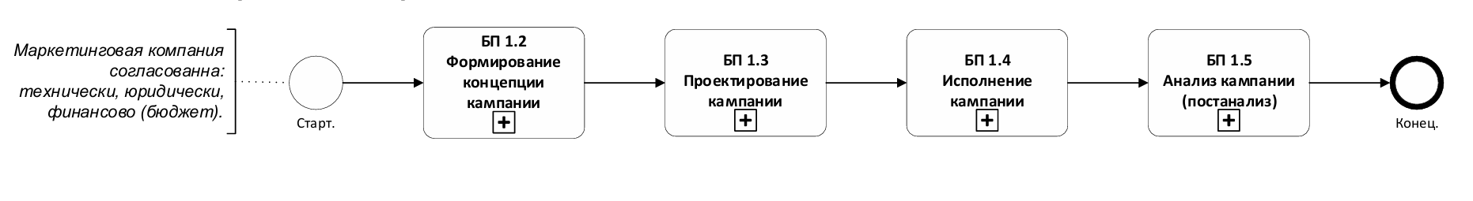
Описание шагов бизнес-процесса
Шаг | Операции
Формирование концепции | На этом этапе формулируются цели кампании, определяется сегмент клиентов, подбираются каналы коммуникаций (SMS, Email, звонок, Telegram, цифровые каналы и др.).  Также устанавливаются сроки проведения кампании, назначаются ответственные сотрудники, задаются KPI.
Проектирование кампании | На основе подготовленной концепции создаётся структура кампании в CRM.  Формируются клиентские выборки по заданным критериям, настраиваются шаблоны сообщений для всех каналов, задаются правила запуска и маршруты откликов.  На данном этапе также определяется бюджет кампании. Проверяется отсутствие пересечений с другими кампаниями.  После утверждения с ответственными лицами, кампания готовится к запуску.
Исполнение кампании | Операторы и менеджеры уведомляются о параметрах текущей кампании, при необходимости для них создаются задачи.  Кампания запускается автоматически по расписанию или вручную — ответственным сотрудником. Сообщения отправляются по всем заданным каналам (SMS, Email, Telegram, звонки КЦ и др.).  В процессе запуска осуществляется мониторинг доставки сообщений и статусов отправки. Ошибки фиксируются и обрабатываются.  Производится сбор и фиксация откликов.
Анализ кампании (постанализ) | После завершения кампании собираются и анализируются данные (число доставок, откликов, успешных обработок).  Формируется отчёты по сегментам, каналам, регионам, воронке продаж.  Проводится анализ результативности и сравнение с плановыми KPI.  Результаты анализируются, оформляются выводы, которые используются при планировании новых кампаний.

2.1.2. БП 1.2 Формирование концепции кампании
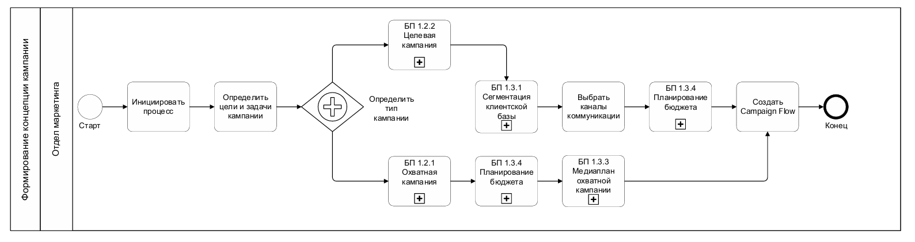
Описание шагов бизнес-процесса
Шаг | Операции
Инициировать процесс | Маркетинговый проект начинается с выявления потребности в маркетинговой кампании. Потребность может исходить от департамента b2c совместно с отделом маркетинга или иных подразделений.  Исполняет инициированную кампанию отдел маркетинга.
Определить цели и задачи кампании | Комитет руководителей совместно формирует цели (повысить LTV, снизить CurnRate, сохранить Revenue, повысить NPS и др.) и KPI кампании.  Уточняется, какие показатели отслеживать.
Определение типа маркетинговой кампании. | БП 1.2.2 Целевая кампания - ориентированная на определённый сегмент клиентов, предполагающая персонализированные предложения и / или  БП 1.2.1 Охватная кампания - направленная на широкую аудиторию без предварительной сегментации.
Сегментация клиентской базы | БП 1.3.1 Сегмент, определенный критериями выборки для осуществления контактов в соответствии с целями кампании, в дальнейшем будет использоваться в Campaign Flow.  Формирование сегментов происходит из витрины данных (хранилища данных).
Выбрать канал коммуникации | Выбираются каналы:  - атрибутированные (push, еmail, SMS, Telegram, звонки КЦ, мобильное приложение),  - неатрибутированные (формирует маркетинговое агентство).
Планировать бюджет | БП 1.3.5 Формируется бюджет кампании — объём затрат по каналам и активности.  Формирование бюджета может происходить с участием как внутренних подразделений, так и маркетингового агентства.  Бюджет согласуется с общим маркетинговым бюджетом, выделенным на период (месяц, квартал, год).
Медиаплан охватной компании | На основе бюджета и каналов коммуникации составляется медиаплан, где указываются даты, объемы, каналы, активности, план коммуникаций.  БП 1.3.3 Медиаплан охватной кампании формирует маркетинговое агентство.  Для целевой кампании медиаплан чаще всего не требуется.
Создать Campaign Flow | После согласования, данные из концепции фиксируются в системе в виде Campaign Flow — это единый объект, описывающий этапы, каналы, сценарии, сегменты и параметры будущей кампании.  Campaign Flow становится основой для проектирования и запуска кампании.

2.1.3. БП 1.2.1 Концепция охватной кампании
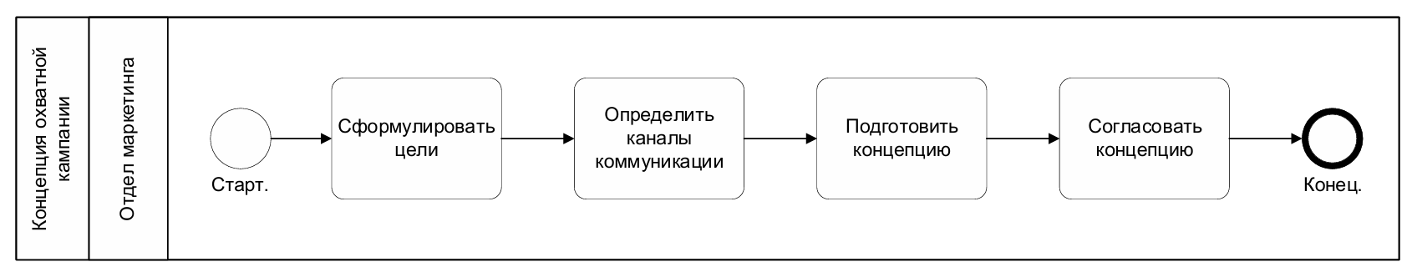
Описание шагов бизнес-процесса
Шаг | Операции
Сформулировать цели | Целью кампании может быть: увеличение охвата, продвижение бренда, снижение оттока, вывод новой услуги.
Определить каналы коммуникации | Подбор каналов для коммуникации осуществляется сотрудником маркетинга и/или маркетинговым агентством, которое собирает медиаплан по заданным заказчиком параметрам. Определяются доступные массовые каналы: ТВ, радио, наружная реклама, digital. Отбор каналов производится с учётом целей, аудитории, бюджета, требуемого охвата.
Подготовить концепцию | На основе собранных данных формируется концепция кампании. Она содержит: цели, описание аудитории, охват, медиаплан, сроки, KPI.
Согласовать концепцию | Концепция проходит согласование у заинтересованных лиц.

2.1.4. БП 1.2.2 Концепция целевой кампании
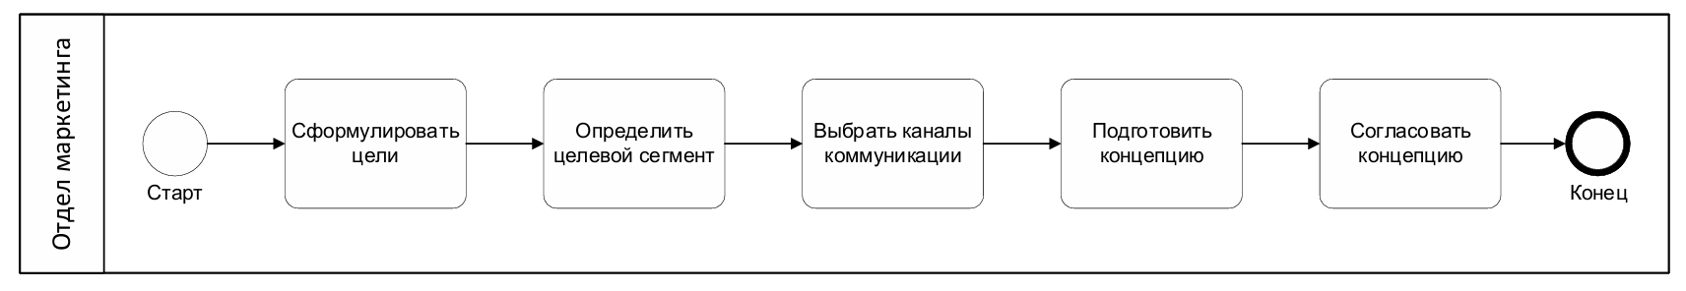
Описание шагов бизнес-процесса
Шаг | Операции
Сформулировать цели | Формулируются конкретные и измеримые цели: увеличение продаж тарифа, подключение новых услуг, снижение оттока. Для b2b может ставиться задача проработки группы организаций с определённым потреблением, задолженностью.
Определить целевой сегмент | Определяется сегмент Клиентов: по потреблению, по задолженности, по отрасли (b2b), по продукту, по региону, по активности.
Выбрать каналы коммуникации | Подбираются каналы связи, подходящие для целевой кампании: push, sms, обзвон КЦ, email, сайт, приложение.
Подготовить концепцию | На основе собранных данных формируется концепция кампании. Она содержит: цели, описание аудитории, охват, сроки, KPI. Далее концепции используется для согласования и запуска.
Согласовать концепцию | Концепция проходит согласование у заинтересованных лиц.

2.1.5. БП 1.3 Проектирование целевой кампании
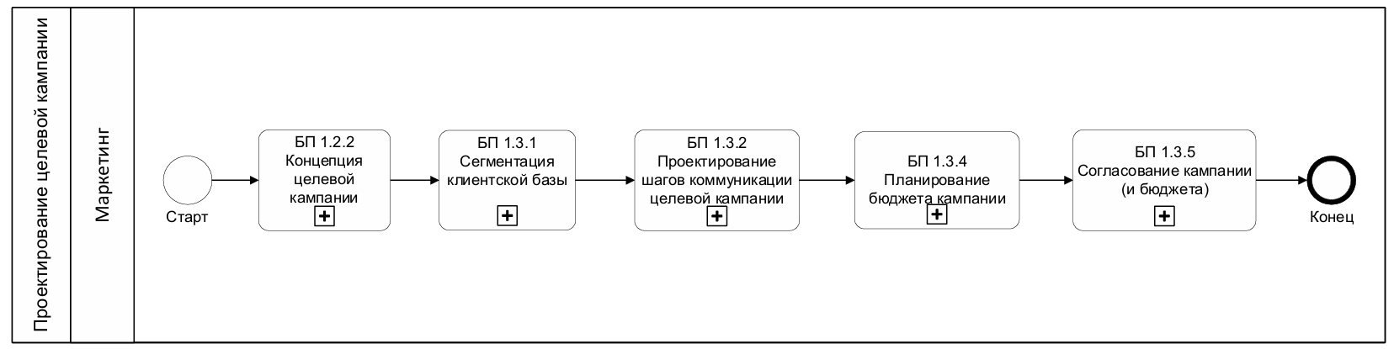
Описание шагов бизнес-процесса
Шаг | Операции
Концепция целевой кампании | Проектирование целевой кампании строится на основе сформированной концепции.  Переход на БП 1.2.2 Концепция целевой кампании.
Сегментация клиентской базы | Пользователь самостоятельно формирует целевые сегменты на основе заданных фильтров: социально демографические данные, поведение, устройства, история финансовых транзакций и откликов.  Переход на БП 1.3.1 Сегментация клиентской базы.
Проектирование шагов коммуникации целевой кампании | Формируется сценарий взаимодействия с клиентом (Campaign Flow): последовательность касаний, условия переходов между шагами (например, нет реакции на push — перейти к sms). Задаются шаблоны сообщений, интервалы.  Переход на БП 1.3.2 Проектирование шагов коммуникации целевой кампании.
Планирование бюджета кампании | Определяется общий бюджет кампании, осуществляется распределение по каналам и периодам. Учитываются затраты на SAC.  Переход на БП 1.3.4 Планирование бюджета кампании.
Согласование кампании (и бюджета) | Кампания и её бюджет передаются на согласование. Все замечания фиксируются. После согласования присваивается статус «Утверждено».  Переход на БП 1.3.5 Согласование кампании (и бюджета).

2.1.6. БП 1.3.1 Сегментация клиентской базы для целевой кампании
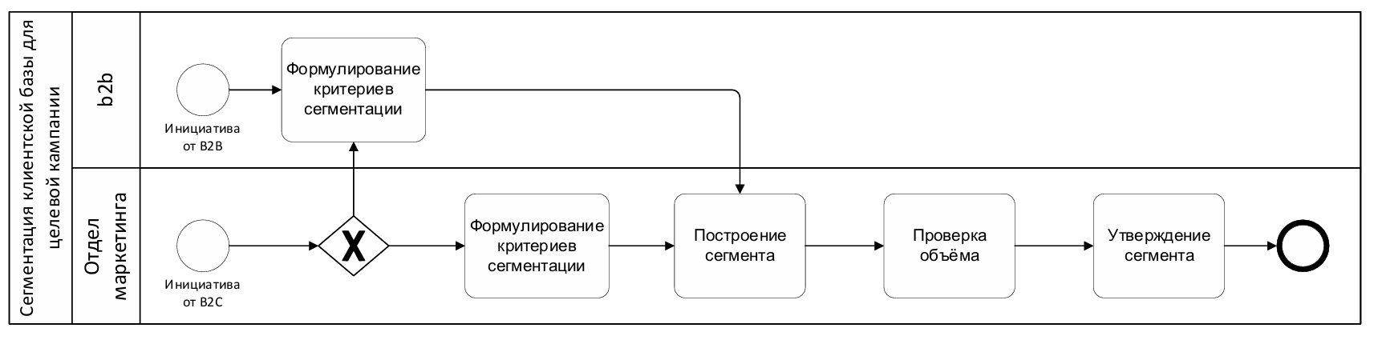
Описание шагов бизнес-процесса
Шаг | Операции
Выбор критериев сегментации | Определяются признаки, по которым будет производиться отбор клиентов: социально-демографические парамтеры, поведение (отток, потребление), задолженность, использование услуг, регион, лимиты. В b2b возможна фильтрация по типу отрасли, частоте оплат, объёму трафика, изменениям в потреблении.
Построение сегмента | Выбираются атрибуты, настраиваются фильтры, соединяются логикой. Система подсказывает размер сегмента и возможные пересечения.
Проверка объёма | Система показывает предварительный объём целевого сегмента, исходя из заданных условий.
Утверждение сегмента | Утверждённый сегмент сохраняется в системе и передаётся в проектирование шагов коммуникации целевой кампании. Должна фиксироваться версия сегмента, дата, инициатор.

2.1.7. БП 1.3.2 Проектирование шагов коммуникации целевой кампании
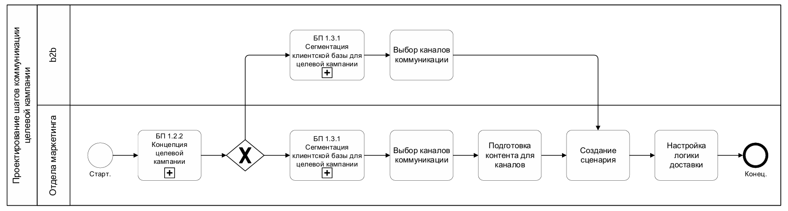
Описание шагов бизнес-процесса
Шаг | Операции
Концепция целевой кампании | На основании созданной концепции целевой кампании проектируются дальнейшие шаги коммуникации.  Переход в БП 1.2.2 Концепция целевой кампании.
Сегментация клиентской базы для целевой кампании | На основание сегментированной клиентской базы, определяются каналы коммуникации.  Переход в БП 1.3.1. Сегментация клиентской базы для целевой кампании.
Выбор каналов коммуникации | На этом этапе определяются каналы коммуникации с клиентами, с учётом стратегии и сегментации.
Подготовка контента для каналов | Для каждого шага кампании разрабатывается сообщение с учётом канала (текст для push, текст и ссылка для sms, шаблон для звонка, баннер для сайта и т.д.). Для b2b могут применяться персонализированные письма.
Создание сценария | Определяется последовательность шагов взаимодействия с клиентом. Например: 1 шаг — push; если не прочитал, 2 шаг — SMS; если не перешёл по ссылке, 3 шаг — звонок оператора. В B2B это может быть: email → звонок менеджера. Задаются условия переходов между шагами (по реакции клиента, времени, статусу доставки).
Настройка логики доставки | Определяются временные рамки доставки сообщений (дни недели, часы), допустимая частота контакта. Устанавливаются параметры (что, если не доставлено), лимиты коммуникаций по каналу/клиенту.

2.1.8. БП 1.3.3 Медиа-планирование охватной кампании
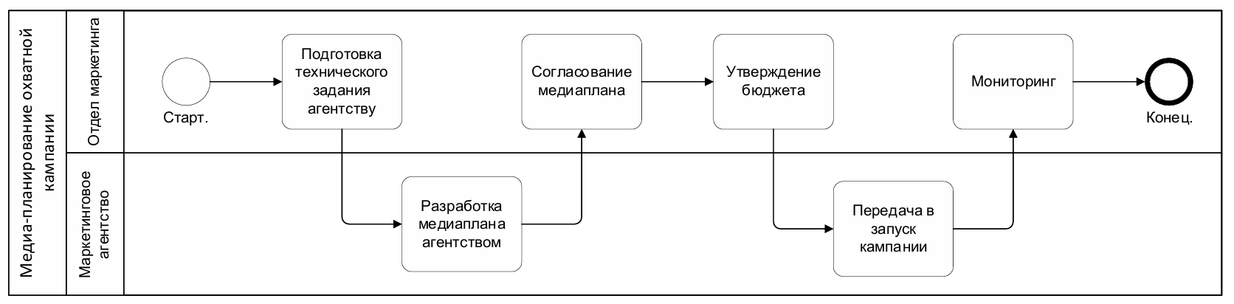
Описание шагов бизнес-процесса
Шаг | Операции
Подготовка технического задания агентству | Отдел маркетинга формирует техническое задание для маркетингового агентства: цель кампании, охват, регион, срок проведения. Также указывается предполагаемый бюджет. Агентство получает параметры — разрабатывает медиаплан под эти параметры.
Разработка медиаплана агентством | Маркетинговое агентство на основе технического задания формирует индивидуальный медиаплан: выбираются каналы, планируется охват, частота показов, размещение по регионам. Медиаплан содержит: даты, бюджеты, формат, каналы, объём охвата, прогнозируемые показатели.
Согласование медиаплана | Сформированный медиаплан передаётся на согласование в компанию. Могут быть внесены корректировки по каналам, объёму или регионам. Принимается решение о запуске.
Утверждение бюджета | Определяется точная сумма затрат на медиаразмещение по каждому каналу: ТВ, радио, наружная реклама. После расчётов происходит закрепление бюджета за кампанией.
Передача в запуск кампании | После утверждения медиаплан передаётся в этап запуска кампании.
Мониторинг | Контроль выполнения и сроков кампании.

2.1.9. БП 1.3.4 Планирование бюджета кампании
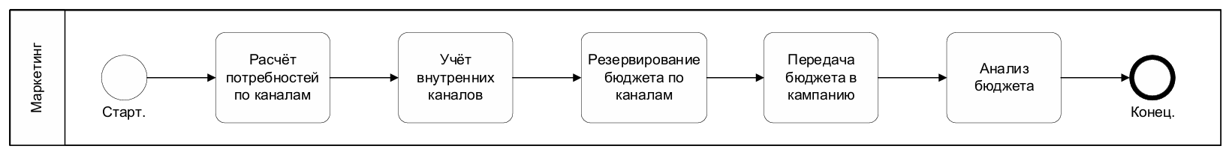
Описание шагов бизнес-процесса
Шаг | Операции
Расчёт потребностей по каналам | Формируется предварительный расчёт необходимого бюджета по каждому каналу кампании. Учитываются как внешние каналы (с внешними расходами), так и внутренние (смс, push, сайт, приложение) — по ним бюджет может не выделяться, но должен быть учтён.
Учёт внутренних каналов | Система учитывает, что на внутренние каналы (push, SMS, сайт, приложение) может быть нулевая или условная стоимость.
Резервирование бюджета по каналам | Производится распределение бюджета по каждому каналу коммуникации. Система проверяет доступный бюджет и резервирование (контроль превышения).
Передача бюджета в кампанию | После согласования бюджет фиксируется в карточке кампании. Система позволяет отслеживать бюджет на этапе запуска и исполнения. По каждому каналу фиксируется: планируемая сумма, дата начала и окончания использования.
Анализ бюджета | Утверждённый план сохраняется и отображается на дашборде кампании.

2.1.10. БП 1.3.5 Согласование кампании (и бюджета)
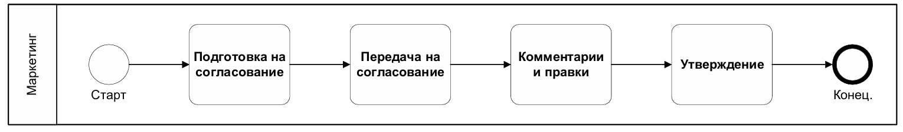
Описание шагов бизнес-процесса
Шаг | Операции
Подготовка на согласование | Собираются данные для согласования: концепция, медиаплан, каналы коммуникаций, планируемые KPI, бюджет.  Данные и документы сохраняются в карточку кампании.
Передача на согласование | В системе кампания передаётся на согласование.  Маршруты, и сама необходимость согласования, могут быть настроены в зависимости от параметров кампании.
Комментарии и правки | Заинтересованные стороны в системе оставляет комментарии, вносит корректировки по своей части.
Утверждение | После прохождения согласования кампания получает статус «Утверждено».  В случае если кампания не утверждена, то процесс возвращается на этапы подготовки, планирования, подготовки концепции в зависимости от необходимых изменений.

2.1.11. БП 1.4 Исполнение кампании
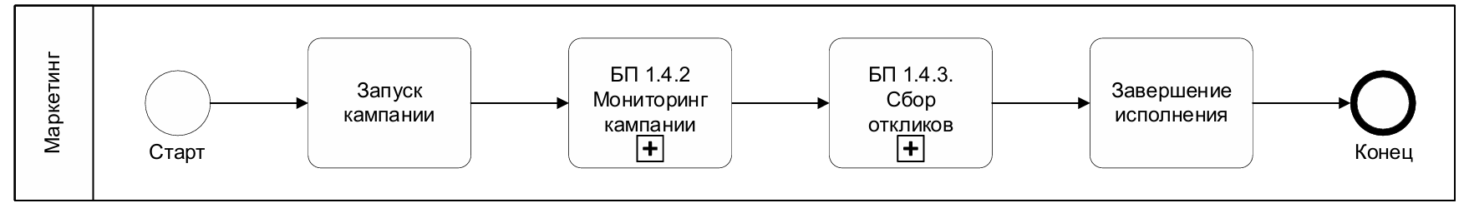
Описание шагов бизнес-процесса
Шаг | Операции
Запуск кампании | Кампания инициируется вручную или по расписанию. Проводится проверка готовности: сегменты, каналы, сценарий. Стартует выполнение сценария коммуникаций (Campaign Flow) с задействованием заданных каналов.
Мониторинг кампании | В процессе исполнения пользователи отслеживают ключевые показатели: сколько сообщений отправлено, сколько доставлено, как клиенты переходят по шагам сценария. Отображаются сбои доставки, ошибки.
Сбор откликов | Система автоматически фиксирует все отклики по атрибутированным каналам (push, sms, email, звонки и др.). Отклики классифицируются по типам и сохраняются в карточке кампании и клиентском профиле.
Завершение исполнения | Кампания переводится в статус «Завершена», финализируются статистические данные. Подготавливаются отчёты для анализа эффективности. История исполнения сохраняется в системе, данные передаются в витрину для анализа и пополнения клиентского профиля.

2.1.12. БП 1.4.1 Мониторинг кампании
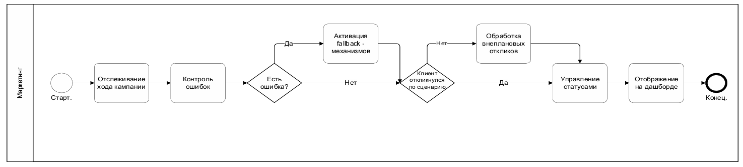
Описание шагов бизнес-процесса
Шаг | Операции
Отслеживание хода кампании | В режиме реального времени пользователи отслеживают ход исполнения: сколько сообщений отправлено, сколько доставлено, сколько переходов на следующий шаг сценария.
Контроль ошибок | Система отображает ошибки доставки и отклонения от плана. Система фиксирует ошибки доставки (не доставлено Push или SMS). Пользователь видит статус доставки в интерфейсе (ошибка, отклонено, не доставлено).
Активация fallback механизма | При недоставке по основному каналу система автоматически переключается на альтернативный канал (например, с Push на Email), согласно заданной логике и приоритетам.
Обработка внеплановых откликов | Если клиент откликнулся не по сценарию (например, написал в Telegram вместо email), пользователь идентифицирует клиента в системе и связывает отклик с кампанией (если возможно).
Управление статусами | Возможность вручную остановить, приостановить или перезапустить кампанию. Управление отдельными шагами или сегментами.
Отображение на дашборде | Визуализация ключевых показателей исполнения кампании на дашборде. Отчёты обновляются с заданной периодичностью.

2.1.13. БП 1.4.2 Сбор откликов
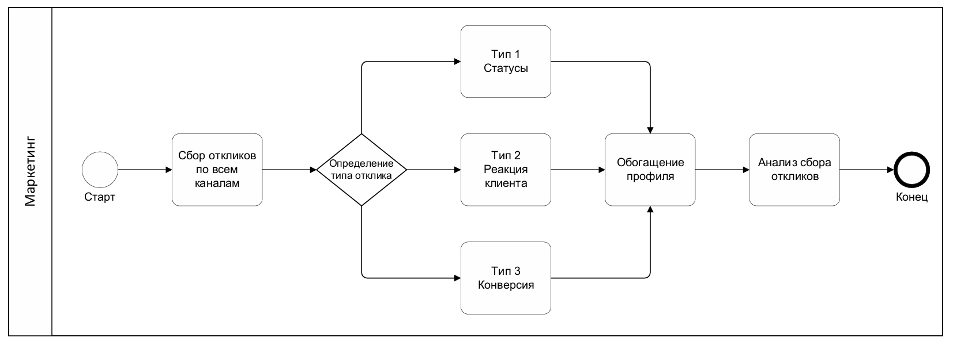
Описание шагов бизнес-процесса
Шаг | Операции
Сбор откликов по всем каналам | На этапе исполнения кампании система осуществляет сбор откликов по выбранным каналам коммуникации. Каналы имеют разные тип откликов не исключающие друг друга.
Фиксация откликов 1 типа (статусы) | Получение информации о статусах доставки: статус дозвона (для звонков), статус доставки SMS, статус доставки Emai. Это позволяет понять, сколько сообщений действительно дошли до клиента.
Фиксация откликов 2 типа (реакция клиента) | Сбор информации о реакциях клиентов: переход по ссылке в сообщении в email или SMS, ответ в мессенджере, подтверждение интереса в разговоре с оператором. Такие реакции классифицируются как заинтересованность.
Фиксация откликов 3 типа (конверсия) | Учет событий, подтверждающих достижение цели кампании: регистрация заявки или заказ, подключение услуги, покупка или изменение тарифа, визит в офис (для оффлайн-кампаний). Это считается коммерческим результатом кампании.
Обогащение профиля | История откликов автоматически сохраняется в профиле клиента. Это позволяет использовать данные повторно для следующих кампаний.
Анализ сбора откликов | Пользователь может просматривать статистику откликов и дашборды по каждому шагу коммуникации, каналу, сегменту, а также в целом по кампании.

2.1.14. БП 1.5 Анализ кампании (постанализ)
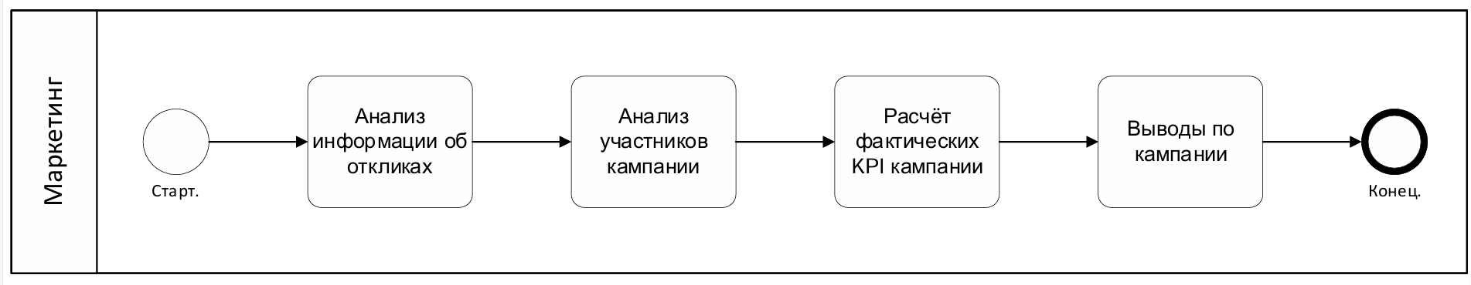
Описание шагов бизнес-процесса
Шаг | Операции
Анализ информации об откликах | После завершения кампании система собирает отклики по всем каналам коммуникации: по атрибутированным каналам, где отклик можно связать с конкретным клиентом; по неатрибутированным каналам (предоставляет маркетинговое агентство), где данные собираются постфактум. Формируются отчёты: по целевым коммуникациям (доставлено, отклик, клик, переход), по охватным кампаниям (агентские отчёты).
Анализ участников кампании | Проводится анализ аудитории, участвовавшей в кампании. Анализируется вовлечённость по подгруппам (регион, тариф, статус клиента).
Расчёт фактических KPI кампании | Система рассчитывает KPI кампании: охват, отклик, конверсия в действия (подключения, покупки); исполнение медиаплана; сравнение план/факт. Результаты визуализируются на дашбордах.
Выводы по кампании | На основании собранной аналитики формируются выводы: была ли кампания эффективной, достигнуты ли целевые метрики, какие сегменты отреагировали лучше всего, какие каналы оказались наиболее результативными. Готовятся предложения по улучшению следующих кампаний. Отчёт сохраняется в карточке кампании.

3. Планируемые к автоматизации процессы КЦ

В рамках автоматизации задач КЦ в системе должен быть реализован следующий перечень высокоуровневых бизнес-процессов:
- БП 1 Входящие коммуникации
- БП 1.1 Обслуживание физических лиц оператором
- БП 1.2 Обслуживание юридических лиц оператором
- БП 1.3 Обработка повторных/эскалированных обращений (целевой процесс, предполагаемый к автоматизации в рамках развития решения, настоящее время не функционирует.).
- БП 2 Идентификация клиента
- БП 3 Исходящие коммуникации
- БП 3.1 Телемаркетинг (Планирование и управление обзвонами)
- БП 3.2 Исходящие коммуникации с клиентов не в рамках кампании (Обратная связь)
- БП 3.3 Автоматизированные голосовые уведомления (IVR-кампании)
- БП 4 Управление отчетностью
- БП 4.1 Оперативная отчётность
- БП 4.2 Аналитическая отчётность
- БП 5 Управление качеством обслуживания (оценка звонков, разбор инцидентов, контроль скриптов)
- БП 6 Управление знаниями (база знаний для операторов, обучение, быстрый доступ к ответам)
- БП 7 Эскалации и инциденты (автоматическая передача критичных случаев в профильные подразделения с уведомлениями и контролем)
- БП 8 Управление задачами (назначение и контроль задач, связанных с обращениями)

3.1 Диаграммы и описания процессов

3.1.1. БП 1 Входящие коммуникации.
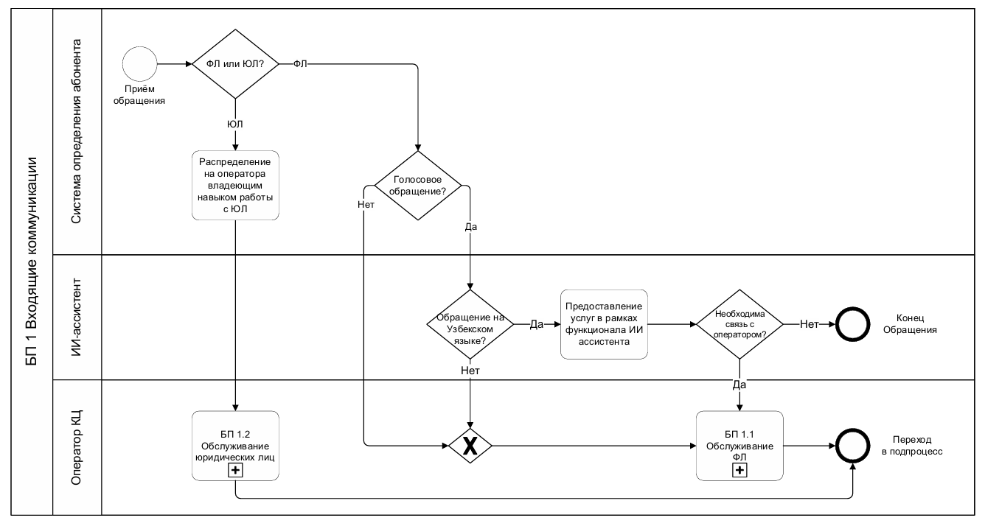
Описание шагов бизнес-процесса
Шаг | Операции
Приём и обработка обращений | Система автоматически определяет номер абонента или другой идентификатор (Telegram ID, e-mail). Если система определила абонента как ЮЛ или как ФЛ не по голосовому каналу (Telegram, e-mail), то обращение распределяется на свободного оператора, у которого есть данный «навык». Если позвонивший клиент является ФЛ, система переводит звонок на ИИ-ассистента.
Выбор языка обращения | ИИ-ассистент в настоящее время обрабатывает обращения только на узбекском языке. Если звонящий общается на узбекском языке, ИИ-ассистент продолжит обслуживание клиента, если звонящий общается на языке, отличном от узбекского, ИИ-ассистент переведёт звонок на оператора КЦ.
Предоставление услуг в рамках функционала ИИ ассистента. | ИИ-ассистент предоставляет информацию и оказывает услуги в рамках заложенного в него функционала. Взаимодействие Клиента с ИИ ассистентом должно попадать в общую историю коммуникаций.
Необходима связь с оператором | Если после контакта с ИИ-ассистентом у клиента остались вопросы, система переводит звонок на оператора.
Обслуживание физических лиц | Переход на БП 1.1 Обслуживание физических лиц
Обслуживание юридических лиц | Переход на БП 1.2 Обслуживание юридических лиц

3.1.2. БП 1.1 Обслуживание физических лиц оператором
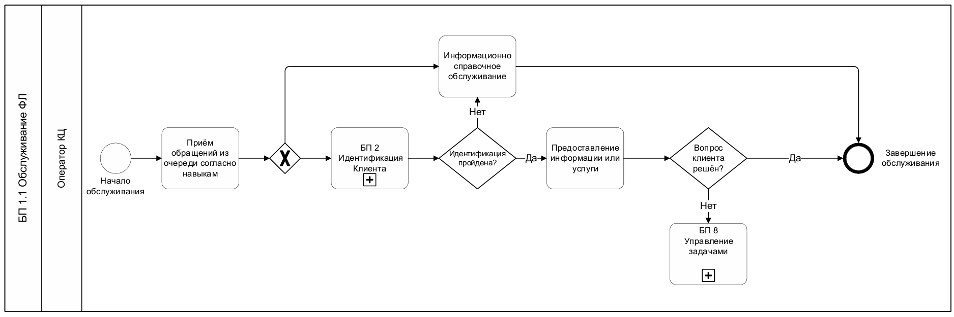
Описание шагов бизнес-процесса
Шаг | Операции
Приём обращения из очереди согласно навыкам | Система направляет входящее обращение первому свободному оператору, обладающему необходимыми навыками. Поскольку все сотрудники контакт-центра владеют узбекским и русским языками, фильтрация по языковому критерию не осуществляется.
Идентификация клиента | Клиент может получить общую информацию без прохождения идентификации или пройти идентификацию и получить услугу или информацию, содержащую личные данные. Переход на БП 2 Идентификация клиента.
Информационно справочное обслуживание. | Общая информация Клиенту, не содержащая личных данных. Не требует идентификации.
Предоставление информации или услуги | После прохождения идентификации, клиент может получить общую информацию, услугу (например, смена тарифного плана, дополнительный пакет интернета) или информацию, содержащую личные данные.
Решение Клиентского вопроса | Если Клиент получил необходимую информацию или услугу, обращение закрывается оператором. Если оператор КЦ первой линии не может помочь клиенту в решении его вопроса, то формируется заявка и маршрутизируется на вторую линию. Независимо от того, закрыто обращение, либо передано на вторую линию, сотрудник отмечает тематику обращения абонента.
Управление задачами | Переход на БП 8 Управление задачами.

3.1.3. БП 1.2 Обслуживание юридических лиц оператором
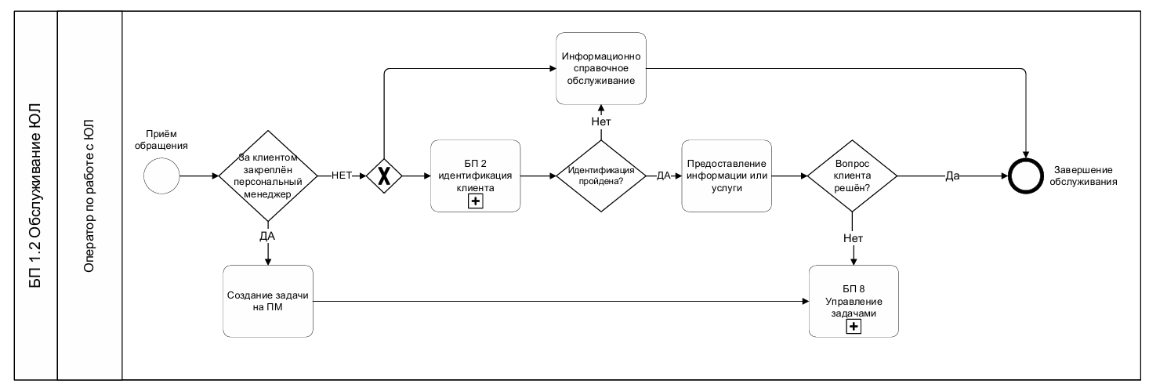
Описание шагов бизнес-процесса
Шаг | Операции
Приём обращения | Система автоматически определяет корпоративного клиента и перенаправляет к первому свободному оператору, обладающему навыками работы с юридическими лицами.
Создание задачи на ПМ | Если у Клиента существует персональный менеджер, то абонент звонит напрямую своему ПМ. Если у организации имеется персональный менеджер, но клиент обратился в контакт-центр, оператор регистрирует задачу и передает её персональному менеджеру. Если у организации нет персонального менеджера, с клиентом работает оператор, обладающий навыками работы с юридическими лицами.
Идентификация клиента | Переход на БП 2 Идентификация клиента.
Информационно справочное обслуживание. | Общая информация Клиенту, не содержащая личных данных. Не требует идентификации.
Предоставление информации или услуги | После прохождения идентификации, клиент может получить услугу или информацию. Информация, полученная контактным лицом, будет ограничена набором услуг, предоставляемых контактным центром.
Решение Клиентского вопроса | Если Клиент получил необходимую информацию или услугу, обращение закрывается. Если оператор не может помочь клиенту в решение его вопроса, то формируется заявка на обратную связь. Независимо от того, закрыто обращение, либо передано на вторую линию, сотрудник отмечает тематику обращения абонента.
Управление задачами | Переход на БП 8 Управление задачами.

3.1.4. БП 2 Идентификация клиента

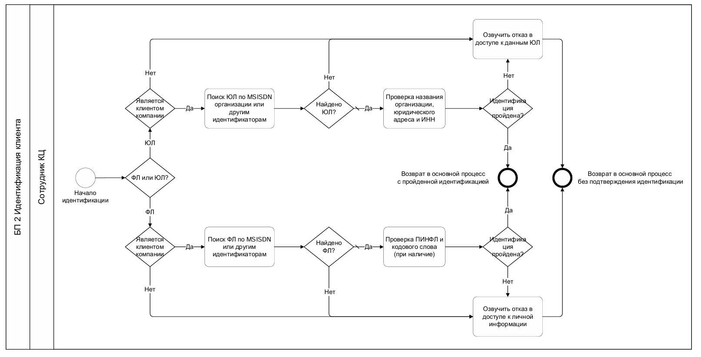
Описание шагов бизнес-процесса
Шаг | Операции
Определение физического или юридического лица | Оператор вручную или система автоматически определяет, является ли клиент физическим лицом или представителем юридического лица.
Определение является ли обратившийся клиентом компании | Если обратившийся (ФЛ или контактное лицо ЮЛ) является клиентом компаний - продолжить идентификацию.  Если обратившийся не является клиентом кампании, предложить стать клиентом компании, озвучить общую информацию и не предоставлять персональные данные.
ЮЛ: Поиск ЮЛ по MSISDN организации или другим идентификаторам | Если контактное лицо звонит с номера, закрепленного за организацией, то система отображает карточку организации.  Если номер не известен, то система отображает окно поиска.  Если нельзя однозначно определить организацию, то система отображает окно поиска.  Оператор в окне поиска производит поиск организации по номеру телефона.  Если MSISDN организации не найден, то идентификация считается не пройденной.
ЮЛ: Проверка для прохождения идентификации | Для прохождения идентификации оператор уточняет у звонящего названия организации, юридического адреса и ИНН.  В случае успешного прохождения идентификации информация, полученная контактным лицом, будет ограничена набором услуг, предоставляемых контактным центром.
ЮЛ: Отказ в доступе к информации | В случае если не пройдена идентификация, то оператор имеет право дать только общую информацию.
ФЛ: Поиск ФЛ по MSISDN или другим идентификаторам | Если обратившийся звонит с номера, закрепленного за данным лицом, то система отображает карточку физлица.  Если номер не известен, то система отображает окно поиска. Оператор в окне поиска производит поиск физлица по номеру телефона.  Если звонящий не может назвать корректные данные, то идентификация считается не пройденной.
ФЛ: Проверка для прохождения идентификации | Для прохождения идентификации оператор уточняет у звонящего ФИО и/или ПИН-ФЛ, а также кодовое слово (при наличии).  Факт прохождения или не прохождения идентификации сохраняется в карточке обращения.
ФЛ: Отказ в доступе к информации | В случае если не пройдена идентификация, то оператор имеет право дать только общую информацию.

3.1.5. БП 3 Исходящие коммуникации
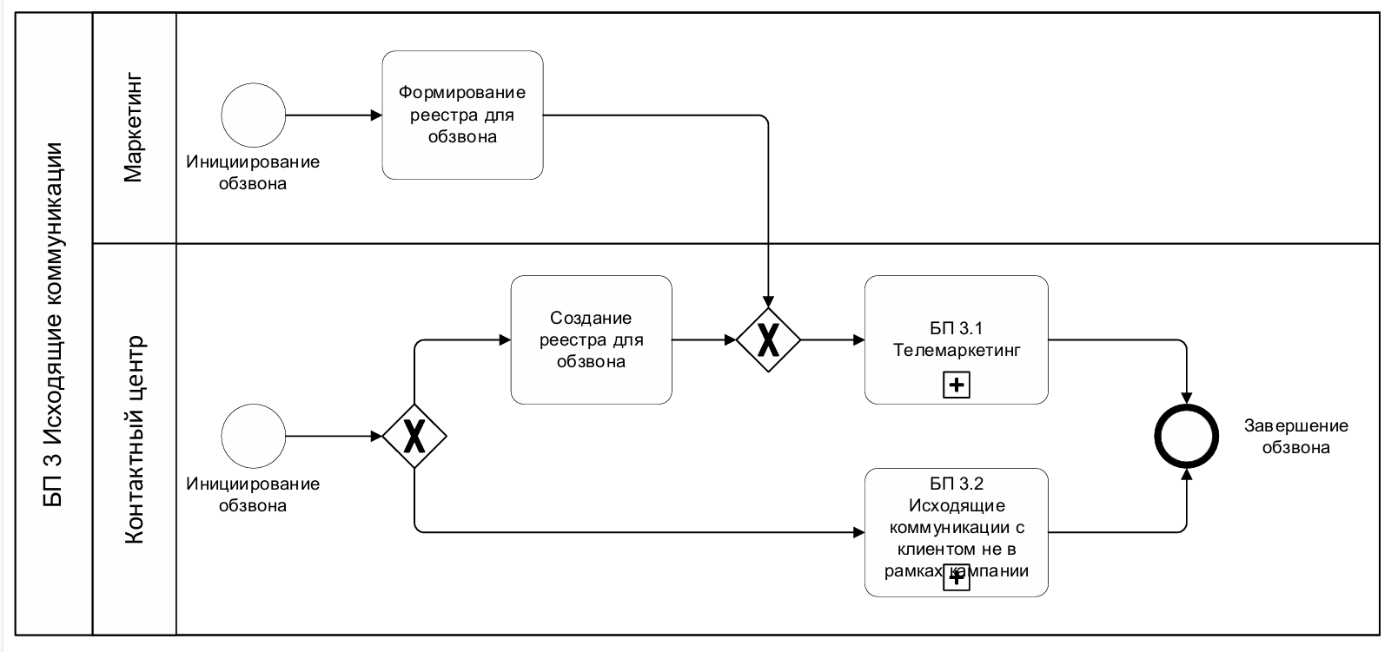
Описание шагов бизнес-процесса
Шаг | Операции
Инициирование обзвона | Инициатором обзвона, в рамках маркетинговой кампании B2C или B2B, является отдел маркетинга.  Инициатором обратного звонка вне рамок маркетинговой кампании является вторая линия поддержки контакт-центра (КЦ), сотрудник по обслуживанию КК.
Получение реестра для обзвона | Отдел маркетинга в системе формирует реестр для исходящих маркетинговых коммуникаций.
Формирование реестра для обзвона | Менеджер контакт-центра формирует список для исходящих маркетинговых коммуникаций.
Телемаркетинг | Переход на БП 3.1 Телемаркетинг (Планирование и управление обзвонами)
Обратная связь с клиентом | Переход на БП 3.2 Исходящие коммуникации с клиентом не в рамках кампании

3.1.6. БП 3.1. Телемаркетинг (Планирование и управление обзвонами)
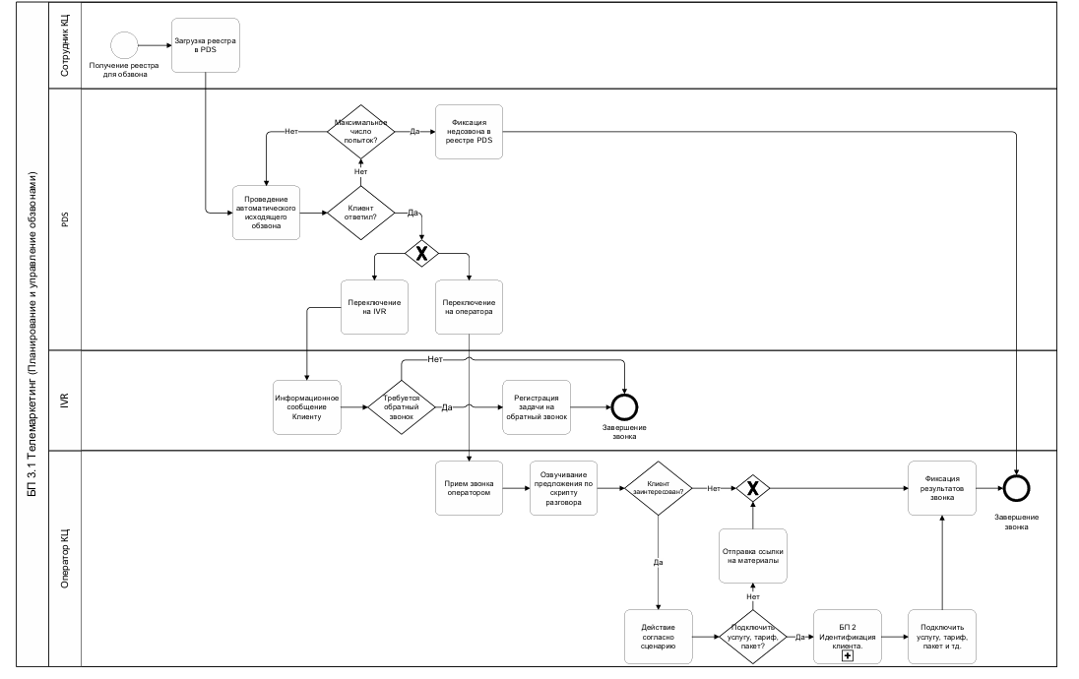
Описание шагов бизнес-процесса
Шаг | Операции
Получение реестра для обзвона | Сотрудник КЦ из системы получает сформированный реестр клиентов, подлежащих обзвону.
Загрузка реестра клиентов в PDS | Ответственный сотрудник загружает полученный реестр в систему PDS.
Проведение автоматического исходящего обзвона | Система PDS осуществляет дозвон до клиента из реестра и при успешном соединении маршрутизирует входящий звонок на оператора или IVR.
Проверка превышения максимального числа попыток | Если Клиент недоступен PDS проверяет, сколько раз была попытка дозвона.
Фиксация факта недозвона | Если лимит попыток превышен — факт недозвона фиксируется и сохраняется в системе.
Проверка ответа клиента | Если клиент ответил — система переводит звонок.
Переключение звонка на IVR | В зависимости от сценария исходящего обзвона, система переключает поднявшего трубку клиента на IVR.
Информационное сообщение Клиенту | IVR воспроизводит Клиенту записанное информационное сообщение. Сообщение является общим (не персонализированным) для всех клиентов из списка.
Предложение на обратный звонок | Если Клиент дослушал информационное сообщение до конца, то система предлагает обратный звонок (при необходимости).
Регистрация задачи на обратный звонок | Если Клиент соглашается на обратный звонок, система регистрирует задачу. При отказе Клиента звонок завершается.
Переключение звонка на оператора | В зависимости от сценария исходящего обзвона, система переключает поднявшего трубку клиента на оператора.
Прием звонка оператором | Оператор принимает звонок.
Озвучивание предложения по скрипту разговора | Оператор озвучивает клиенту информацию согласно заданию на обзвон.
Действия согласно сценарию | Если клиент заинтересован, то оператор регистрирует в системе лид или проводит иные, предусмотренные сценарием, действия.
Отправка ссылки на материалы | При необходимости оператор отправляет Клиенту коммуникацию с информацией о предложении или ссылкой и т.п.
Идентификация клиента | Если клиент соглашается на подключение продукта или услуги, оператор идентифицирует клиента. Переход на процесс БП 2 Идентификация клиента.
Подключение услуги/тарифа/пакета | Оператор оформляет подключение интересующего клиента продукта (услуги, тарифного плана и т.п.).
Фиксация результатов | Оператор фиксирует в системе результат звонка и завершает коммуникацию.

3.1.7. БП 3.2. Исходящие коммуникации с клиентом не в рамках компании
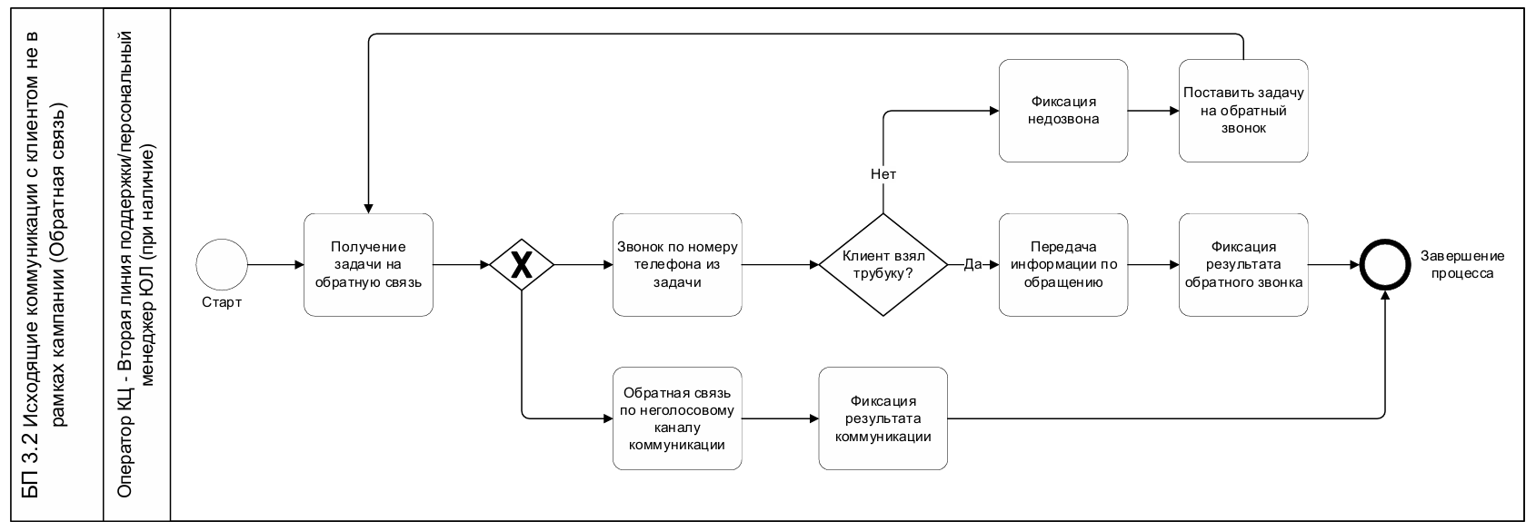
Описание шагов бизнес-процесса
Шаг | Операции
Получение задачи на обратную связь | В данном случае рассматривается задача на индивидуальную коммуникацию. Массовый обзвон осуществляется в рамках процесса «БП 3.1 Телемаркетинг».  Исходящая коммуникация инициируется оператором второй линии обслуживания или персональным менеджером организации при необходимости.
Звонок клиенту | Звонок осуществляется по номеру телефона из задачи.
Обратная связь по неголосовому каналу коммуникации | Оператор при необходимости направляет клиенту обратную связь по указанному в задаче неголосовому каналу коммуникации (Telegram, e-mail) с информацией о результатах рассмотрения вопросов в обращении.
Фиксация результата | Результат коммуникации фиксируется в системе, при необходимости — дополнительно создаётся задача.
Фиксация недозвона | В системе фиксируется факт недозвона.
Постановка задачи на повторный звонок | При необходимости повторной попытки, сотрудник ставит задачу на повторный звонок.
Передача информации по обращению | Оператор предоставляет ответ по ранее оставленному обращению, созданной задачи, либо уточняет детали.
Фиксация результата обратного звонка | По завершении звонка оператор фиксирует результат.

3.1.8. БП 3.3. Автоматизированные голосовые уведомления (IVR-компании)
Сценарий исполнения процесса отражён в разделах 3.1.5. БП 3 «Исходящие коммуникации» и 3.1.6. БП 3.1 «Телемаркетинг (Планирование и управление обзвонами)».
3.1.9. БП 4. Управление отчётностью
Описание шагов бизнес-процесса
Шаг | Операции
Определение потребности в отчётности | Руководство КЦ формирует потребность в отчётности: ежедневная, еженедельная или ежемесячная. Определяются ключевые метрики и срезы.
Настройка шаблонов для отчётности | Система позволяет настроить шаблоны оперативных и аналитических отчётов, источники данных, периодичность, формат.
Сбор данных | Для формирования различного вида отчётности, система собирает данные из различных источников (витрина данных).
Построение оперативных отчётов | БП 4.1 Оперативная отчётность
Построение аналитических отчётов | БП 4.2 Аналитическая отчётность

3.1.10. БП 4.1. Оперативная отчётность
Описание шагов бизнес-процесса
Шаг | Операции
Формирование отчёта | Руководитель КЦ или супервизор выбирает параметры для формирования отчета: период, каналы, тематики, группа операторов.
Получение данных по обращениям | Система автоматически собирает данные: количество обращений, распределение по каналам, статусам, тематикам.
Получение данных по работе операторов | Система подтягивает данные по нагрузке, количеству обработанных обращений, средней скорости ответа, времени обработки, времени простоя.
Просмотр отчёта | Система по заданным параметрам формирует табличные и графические отчеты в виде дашбордов. Руководитель контакт-центра или супервизор имеет возможность просматривать отчеты в модуле отчетности или экспортировать их в удобном формате (например, Excel).

3.1.11. БП 4.2. Аналитическая отчётность
Описание шагов бизнес-процесса
Шаг | Операции
Определение целей анализа | Руководство КЦ определяет цели анализа: причины эскалаций, пики нагрузки, эффективность каналов и операторов и т.д.
Формирование данных | По запросу система формирует выборку данных: обращения, каналы, время обработки, статус, повторные обращения, эскалации.
Построение отчётов и дашбордов | Система визуализирует показатели: среднее время ответа, объём обращений по тематикам, каналам, регионам и т. д. Руководители КЦ по дашбордам анализируют тренды, аномалии, отклонения, причины пиков нагрузки или повторных обращений.

3.1.12. БП 5. Управление качеством обслуживания
Описание шагов бизнес-процесса
Шаг | Операции
Определение типов обращений | Менеджер отдела качества в системе видит все коммуникации группы (группы операторов).
Определение периода и списка сотрудников | Менеджер отдела качества определяет отчетный период оценки (месяц) и перечень сотрудников, подлежащих оценке и распределяет их среди сотрудников отдела качества.
Формирование выборки обращений | Для каждого сотрудника формируется выборка из 10 обращений за определённый период (выбираются произвольно).
Оценка по критериям | Сотрудник отдела качества в системе просматривает историю коммуникаций с клиентом, прослушивает запись звонка, выполняет оценку по утверждённым критериям; за каждую ошибку, недочёт или несоответствие скрипту вычитаются соответствующие баллы.
Фиксация результатов | Результаты фиксируются в системе по каждому обращению (баллы, выявленные ошибки/несоответствия).
Определение типов обращений | Менеджер отдела качества в системе видит все коммуникации группы (группы операторов).
Подведение итогов | Менеджер отдела качества в системе формирует итоговые результаты по группам и отдельно по каждому сотруднику за отчетный период на основании оценки 10 обработанных обращений.

3.1.13. БП 6. Управление знаниями
Описание шагов бизнес-процесса
Шаг | Операции
Сбор и актуализация знаний | Администратор базы знаний формирует статьи для заведения в базу знаний. Статьи могут содержать различную информацию (например, регламенты, инструкции, скрипты, обновления).
Обновление и верификация | Администратор базы знаний проверяют корректность и полноту информации перед публикацией в системе. Все изменения обновляются в единой базе знаний, фиксируются версии документа (даты изменения и автор).
Интеграция с рабочим местом оператора | База знаний доступна оператору из интерфейса рабочего окна, без необходимости переключения в сторонние системы.
Поиск и использование | Оператор при обработке обращений использует базу знаний для поиска решений, использования скриптов для консультирования Клиентов. Поиск нужного скрипта или инструкции осуществляется по ключевым словам, тематике или типу обращения.
Сбор обратной связи | Операторы могут инициировать запросы на корректировку статей базы знаний.

3.1.14. БП 7. Эскалации и инциденты
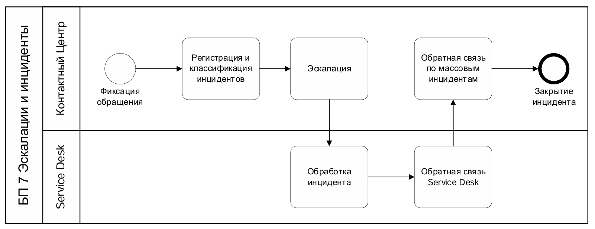
Описание шагов бизнес-процесса
Шаг | Операции
Регистрация и классификация инцидентов | Сотрудник второй линии фиксирует инцидент в системе Service Desk, указывая категорию, описание и признаки массовости. Система Service Desk определяет тип инцидента и проверяет наличие схожих зарегистрированных обращений.
Эскалация | Система автоматически распределяет инцидент на ответственного сотрудника или группу, отвечающую за данную тематику.
Обработка инцидента | Ответственный сотрудник принимает инцидент в работу, проводит диагностику и устраняет проблему.
Обратная связь Service Desk | Результат обработки фиксируется в системе Service Desk; оператор при необходимости получает комментарии для информирования клиента.
Обратная связь по массовым инцидентам | Если выявлено большое количество однотипных инцидентов, инициируется массовая коммуникация (SMS оповещение) для клиентов, обратившихся с данной проблемой.
Закрытие инцидента | После устранения проблемы и фиксации решения в системе Service Desk инцидент закрывается.

3.1.15. БП 8. Управление задачами
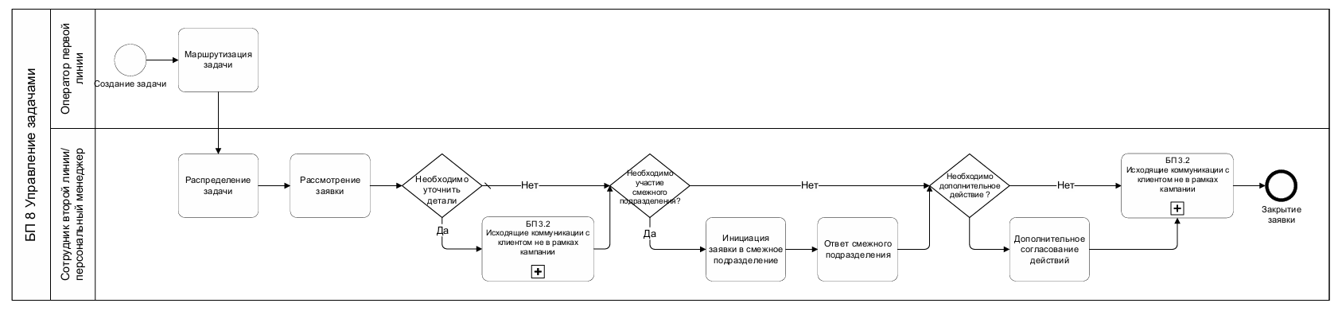
Описание шагов бизнес-процесса
Шаг | Операции
Создание задачи | Если оператор первой линии не может решить вопрос (нет полномочий, информации, навыков или доступа), сотрудник, не выходя из системы, оставаясь в карточке клиента, создаёт задачу. Создаваемые сотрудниками задачи автоматически сохраняются в системе. Задачи разбиваются на категории и подкатегории. Задачи автоматически сохраняются, им присваивается номер. Абоненту автоматически отправляется SMS с номером созданной задачи.
Маршрутизация задачи | Созданная задача автоматически маршрутизируется на вторую линию (Группа технической поддержки, Функциональная группа справочно-информационной поддержки ключевых клиентов), для её дальнейшей обработки.
Распределение задачи | Сотрудник второй линии может самостоятельно брать в работу задачи, либо супервизор распределяет их среди сотрудников, находящихся на смене, учитывая сложность и навыки персонала.
Рассмотрение заявки | Сотрудник второй линии рассматривает задачу абонента. Если в его полномочиях решить вопрос самостоятельно, устраняет проблему и информирует абонента о результате — звонком или SMS-сообщением.
Уточнения деталей | Сотрудник при необходимости может инициировать звонок абоненту для уточнения деталей проблемы.  Переход на процесс БП 3.2 Исходящие коммуникации с клиентом не в рамках кампании.
Инициация заявки в смежное подразделение | Если решение вопроса требует участия смежного подразделения (ДИТ, тех блок, группа по работе с КК, обучение и мониторинг, маркетинг и др.), инициируется соответствующая задача.
Ответ смежного подразделения | Смежное подразделение рассматривает обращение, предоставляет ответ, который фиксируется в задаче.
Дополнительного согласования действий | При необходимости дополнительного согласования действий, например, корректировка по лояльности. Согласование проводится через внутреннюю систему документооборота.
Предоставление абоненту обратной связи | После рассмотрения обращения, ответ фиксируется в задаче и предоставляется абоненту посредством звонка, либо SMS сообщением. При закрытии задачи абоненту автоматически генерируется SMS.  Переход на процесс БП 3.2 Исходящие коммуникации с клиентом не в рамках кампании.

Приложение №2.

Дополнительные требования к информации, предоставляемой Исполнителем на этапе RFI
В рамках проведения процедуры RFI Исполнитель обязан предоставить следующую информацию:
- Sizing инфраструктуры:
- расчет требуемых серверных ресурсов для промышленной эксплуатации решения (Application Server, Database Server, Integration Server и др.);
- требования к CPU, RAM, Storage, сетевой инфраструктуре и программному обеспечению;
- прогноз масштабирования инфраструктуры (Projection of Sizing) на период не менее 5 лет с учетом роста абонентской базы, количества пользователей, объема данных и нагрузки на систему.
- Лицензионная модель:
- описание модели лицензирования предлагаемого решения;
- перечень всех необходимых лицензий и их назначение;
- требования к лицензированию дополнительных модулей, баз данных, middleware и другого программного обеспечения;
- информация о стоимости продления лицензий и технической поддержки (при наличии).
- Масштабируемость решения:
- описание механизмов горизонтального и вертикального масштабирования;
- максимальные поддерживаемые объемы данных и количество пользователей;
- возможность расширения системы без остановки сервисов;
- описание механизмов обеспечения высокой доступности (High Availability).
- Техническая поддержка:
- описание предлагаемых уровней технической поддержки (SLA);
- время реакции и время устранения инцидентов;
- режим предоставления поддержки (8×5, 24×7 и др.);
- порядок регистрации, обработки и эскалации обращений;
- сроки выпуска обновлений и исправлений.
- Обновление и развитие продукта:
- дорожную карту (Roadmap) развития продукта на ближайшие 3–5 лет;
- периодичность выпуска новых версий;
- политику поддержки текущих и предыдущих версий.
- Опыт внедрения:
- перечень реализованных проектов аналогичного масштаба;
- опыт внедрения CRM в телекоммуникационной отрасли;
- возможность предоставления референсных заказчиков.

